**INTRODUCTION GENERALE**

1. **EXPOSE DU PROBLEME**

Les années passent, la science évolue et nous voici à l’époque où l’importance de l’outil informatique au sein d’une nation ne cesse de faire l’ombre d’aucun doute.

L’heure est venue où presque tout le monde vibre au rythme de l’informatique qui est une science de traitement automatique de l’information ; une technique qui a pour base des machines pensantes, les ordinateurs. Ces machines peuvent enregistrer un nombre gigantesque de données et procéder à des calculs à la vitesse de la lumière. Dans un ordinateur, l’électron se déplace à la vitesse de la lumière, près de 300.000 km/s. Rien dans le monde connu ne va si vite.

L’utilisation de l’outil informatique est devenue courante dans presque tous les domaines de la vie. On peut citer le lancement des fusées à la NASA aux Etats-Unis l’aide qu’apporte cet outil dans l’agriculture, l’armée, la biologie, la médecine …

Toutes les entreprises au monde ne visent que l’amélioration de leurs conditions de travail dans le temps normal. Sur ce, sans une politique d’organisation et de contrôle dans l’exécution des travaux ou taches divers, aucune entreprise ne pourra atteindre ses objectifs.

1. **PROBLEMATIQUE**

La problématique étant l’art d’élaborer ou poser clairement les problèmes et d’une manière explicite pour nous permettre de trouver une bonne résolution en suivant leurs transformations dans la réflexion[1].

La bibliothèque Urbaine de Kinshasa est mieux équipée et fréquente uniquement par des diverses personnes et gère un effectif de plus ou moins deux mille personnes.

Actuellement, elle est confrontée au problème de coordination et de suivi des prêts des ouvrages qui se fait au quotidien. Le travail manuel demande beaucoup d’effort physique, un risque permanent de perdre les fichiers des lecteurs, le non maitrise de prêts et aussi le suivi des mouvements des ouvrages.

Cela se justifie par :

* La mise à jour des données des lecteurs par le fait que les mouvements se font chaque jour ;
* La coordination et le suivi des différents mouvements des ouvrages ;
* L’élaboration manuelle de toutes les listes demandées par la hiérarchie ;
* La Perte de temps dû au traitement manuel ;
* La mauvaise conservation des données de prêts des ouvrages par les agents affectés à la bibliothèque au fil des années ;

Tout ceci nous a poussés à formuler certaines questions qui résumeront notre problématique :

* *Comment faire pour la mise à jour sur le prêt des livres d’une manière rapide et optimale ?*
* *Comment faire pour le suivi du mouvement des ouvrages de manière efficace ?*
* *Comment faire pour répondre rapidement à une demande de la hiérarchie ?*
* *Comment faire pour conserver les données tout en assurant leur sécurité et ce sans encombrement dû à la paperasse ?*

1. **HYPOTHESE**

Les hypothèses, selon le cours de méthodes des travaux scientifiques sont des réponses provisoires ou encore des propositions particulières à la problématique posée.[2]

Après notre analyse nous avons trouvé que l’informatisation améliore, rationalise et optimise le système manuel en réduisant le temps de traitement, augmentant le temps de mémorisation d’information et limitant les erreurs. Elle facilitera :

Le gain de temps ;

L’accès contrôle des utilisateurs ;

L’unicité des données ;

La sécurisation des données ;

La facilité de répondre à un besoin immédiat à jour automatiquement des données.

La mise à jour automatique des données

1. **CHOIX ET INTERET ET DELIMITATION DU SUJET**

Nous avons choisi ce thème « Mise en œuvre d’une solution informatique pour l’optimisation de la gestion des ouvrages dans une bibliothèque » pour apporter notre modeste contribution au service technique du service du circuit ; Organe qui s’occupe de la bibliothèque URBAINE DE KINSHASA Ceci avec comme avantage le gain de temps dans l’exécution des taches.

L’intérêt accordé à ce travail est celui de nous permettre à faire la pratique, d’analyse et de programmation sur ce cas réel. Il nous permettra aussi de mieux maitriser les techniques de programmation et enfin de contribuer au monde scientifique informatique par la création d’un programme qui pourrait prochainement être amélioré ou modifier par quelqu’un d’autre ou par nous-mêmes.

Notre sujet se limite dans le temps et dans l’espace.

* Dans le temps, nous allons intéresser au flux d’information couvrant l’année académique 2019-2020.
* Du point de vue spatial, nous nous intéressons à la bibliothèque URBAINE DE KINSHASA.

1. **METHODE ET TECHNIQUES UTILISEES**

La méthode étant un ensemble d’opérations discipline cherche à atteindre les vérités qu’elle poursuit, les démontre et les vérifient[3].

Notre choix s’est porté sur :

* **La méthode MERISE** (Méthode d’Etudes et de Réalisation des projets informatique. Le but de cette méthode est d’arriver à concevoir un système d’information informatisé ;

La technique est un outil qui permet au chercheur de récolter et dans une certaine mesure de traiter les informations nécessaire à l’élaboration d’un travail scientifique[4].

Nous avons utilisé, comme technique :

* **L’interview** : est une interrogation orale ; directe et individuelle, une conversation qui repose par un jeu de question sur un objet d’étude bien déterminé sur l’interviewé, en outre c’est une discussion sur un problème spécifique entre le chercheur et sa cible ;
* **L’observation**: cette technique nous permet de descendre sur terrain pour s’enquérir des réalités de la gestion du patrimoine scolaire au sein de la bibliothèque ;
* **La documentation** : cette technique nous permet de lire les différents manuels, c’est-à-dire, les Travaux de Fin de Cycle, les livres, note des cours, internet, de tout document ayant trait à notre sujet.

1. **CANEVAS DU TRAVAIL**

Hormis l’introduction générale et la conclusion générale, ce travail scientifique est subdivisé en trois parties à savoir :

* **Première partie : APPROCHE THEORIQUE**
* Chapitre 1 : Concepts informatiques de base
* Chapitre 2 : Concepts relatif au sujet
* **Deuxième partie : Etude préalable**
* Chapitre 1 : présentation de l’organisation.
* Chapitre 2 : Analyse de l’existant du système
* Chapitre 3 : Critique de l’existant
* Chapitre 4 : Propositions de solutions
* **Troisième partie : Conception et réalisation d’un nouveau système**
* Chapitre 1 : Etape conceptuelle
* Chapitre 2 : Etape organisationnelle
* Chapitre 3 : Etape Logique
* Chapitre 4 : Etape physique
* Chapitre 5 : Réalisation du système d’information informatisé

PREMIERE PARTIE : APPROCHE THEORIQUE

Dans cette partie, nous allons étudier les notions de base de l’informatique ainsi que de la gestion de frais scolaires. Elle est subdivisée en 2 chapitres :

* Chapitre 1 : Concepts informatiques de base
* Chapitre 2 : Concepts relatifs au sujet

**CHAPITRE I : CONCEPTS INFORMATIQUES DE BASE**

Le terme informatique est un néologisme (ou un nouveau mot) formulé en 1962 par le français PHILIPPE DREYFUS de la contraction des mots « INFORmation » et « autoMATIQUE[5].

L’informatique peut être définit comme une science de traitement rationnel, notamment par machine automatique de l’information considérée comme le support des connaissances et communications dans les domaines techniques et sociales[6].

**I.1 Le système**

**Définition :** Un système est un ensemble d’éléments en interaction dynamique entre eux en vue d’atteindre un but.

**Classification**

Du point de vue classification nous pouvons distinguer :

* Le système naturel : Est un système crée par Dieu ;
* Le système artificiel : Est un système crée par l’homme lui-même,
* Le système ouvert : un système ou interaction continue avec son environnement ;
* Le système fermé : Est un système qui n’entretient pas de relation réciproque avec son environnement.

**I.1.1 Fonctionnement du système d’une entreprise**

Dans une entreprise nous distinguons trois systèmes, à savoir : Le système de pilotage, le système d’information et le système opérant.

* **Système de pilotage (décisionnel)** : Le système de pilotage est le siège de l’activité décisionnelle. Il permet la régularisation, le pilotage mais aussi l’adaptation de l’entreprise dans son environnement. Il a comme rôle la prise de décision. C’est ce système qui décidera notamment de l’organisation et de l’évolution des systèmes opérant et information.
* **Système d’information** : le système d’information joue le rôle de la courroie de transmission entre le système de pilotage et le système opérant, il est chargé de véhicule l’information interne et externe.
* **Système opérant** : ce Système a pour rôle la réalisation des taches d’exécutions.

La représentation de Lemoine est une bonne illustration de ce qui précède.

**Système de pilotage**  
décisions : Coordination  
Imagination   
finalisation

**Système d’information**   
gestion des informations  
gestions des traitements de l’information

**Système opérant**  
Réalisation des Taches

**3 fonctions :**   
**COLLECTER** : Les informations internes et mémoriser les données manipulés par le système.

**TRAITER** : ces données

**TRANSMETTRE** des informations à l’intérieur et à l’extérieur.

Objectifs

Décisions

Flux entrant

Logistique  
 monétaire  
 humain……

Flux sortant

Commandes Collecte

NB :- L’environnement (informations externes) du Système est l’univers auquel il appartient : Clients, Fournisseurs, sous-traitants ou prestataires, Etats, Etc…

-Flux entrant et sortant : sont des mouvements des informations et sortant qu’on trouve dans l’entreprise.

* Un système d’information est un ensemble de méthodes et moyens permettant de recueillir, contrôler, mémoriser et distribuer les informations nécessaires à l’exercice de l’activité de tous les points de l’organisation. Selon Jean Louis Lemoine
* Une information est un élément de connaissance humaine susceptible d’être codée pour être conservé et traité
* Une donnée est une description élémentaire déduite de l’information et qui est représentée sous forme codée.

**I.1.2 BASE DE DONNEES**

**I.1.2.1 DEFINITION :**

Une base de données est définie Comme étant un ensemble structuré de données enregistrées sur des supports accessibles par l’ordinateur représentant des informations du monde réel et pouvant être interrogées et mise à jour par les utilisateurs.

**I.1.2.2 Avantages de base de données**

Une base de données permet de mettre les données à la disposition d’utilisateur pour une consultation, Une saisie ou bien une mise à jour tout en s’assurant des droits accordés à ces derniers. Cela est d’autant plus utile que les données informatiques sont des plus en plus nombreuses.

**I.1.2.3 Caractéristique de la Base de données**

Une base de données est caractérisée par trois critères suivants :

* Structuration : ce terme fait allusion aux conditions de stockage des données et la manière dont ces dernières seront utilisées.
* Non-redondance : aucune donnée ne sera répétée dans la base de données, C’est-à-dire la même information n’est présentée qu’une seule fois.

Nous avons deux types de redondances à savoir :

* La synonymie : C’est lorsque deux objets renvoient à une seule signification.
* La polysémie : C’est lorsqu’un un objet renvoie à plusieurs significations.
* Exhaustivité : La base doit contenir toutes les informations requises pour le service que l’on en attend.

**I.1.2.4 Système de Gestion des Bases de données** (SGBD)

**I.1.2.4.1 Définition** :

Le Système de gestion des bases de données est un ensemble des programmes jouant le rôle d’interface entre l’utilisateur et les bases de données, C’est-à-dire il permet à l’homme d’utiliser les différentes fonctionnalités d’une base de données (Création, mise à jour, stockage Consultation, recherche des données,).

**I.1.2.4.1 Typologie de SGBD**

Il existe cinq (5) modèles de SGBD, différenciés selon la représentation des données qu’elle contient.

Le hiérarchique : les données sont représentées sous formes d’une structure arborescente descendante d’enregistrement. Cette structure est conçue avec des pointeurs et détermine le chemin d’accès aux données.

* Le modèle Restau : Comme le modèle hiérarchique ce modèle utilise de pointeurs vers les enregistrements. Toute fois la structure n’est plus forcément arborescente dans le sens descendant.

* Le modèle rationnel (SGBDR ; système de gestion de base de données relationnels) : les données sont enregistrées dans des tableaux à deux dimensions (lignes et colonnes). La manipulation de ces données se fait selon la théorie mathématique des relations.

|  |  |  |
| --- | --- | --- |
|  |  |  |
|  |  |  |
|  |  |  |
|  |  |  |

|  |  |
| --- | --- |
|  |  |
|  |  |
|  |  |

* Le modèle déductif : les données sont représentées sous forme de table mais leur manipulation se fait par des calculs de prédicats.
* Le modèle objet (SGBDO, Système de gestion de Bases de données objet) : les données sont stockées sous forme d’objets, C’est-à-dire de structure appelées classes présentant des données membres. Les champs sont des instances de ces classes.

**I.1.3 MERISE**

**Définition :**

Merise est une méthode d’analyse de conception et de gestion de projet informatique. Elle est destinée à concevoir et développer des systèmes d’information.

**Apport de la méthode Merise dans la modélisation**

A la différence d’autres méthodes (par exemples UML= Unified modeling language). Merise se positionne comme une méthode de conception de système d’information sur le plan de son organisation générale. Cette méthode a pour principal avantage de permettre la compréhension et la formalisation des besoins du métier que vers la réalisation logicielle. Elle favorise donc le dialogue entre concepteurs et maitre d’ouvrages, Tout particulièrement dans les projets de développement de Systèmes de gestion intégrée (type ERP) Celle méthode a souvent été décriée comme étant méthode « historique et Franco-française » Rappelons générale que Merise est d’avantage tournée vers l’ingénierie de Conception général (Système d’information métier) que vers génie logiciel ( Conception détaillée) :ce qui n’a jamais été le positionnement de merise, dès sa création dans les années 70. Sur le plan des formalismes, Merise est encore tout à fait variable pour :

* La modélisation générale de données en vue de la construction d’une base de données relationnelle.
* La modélisation des processus métier d’un système d’information, automatisé en partie par du logiciel la formalisation des utilisateurs dans le cadre d’un cahier des charges, préalable au travail de conception.

**I.4.3** **Etapes de la méthode merise**

Nous avons pour la méthode merise (4) quatre niveaux d’abstraction :

* Niveau conceptuel : est définie comme étant le niveau consistent à structurer le système indépendamment de tous les besoins et de toutes les technologies de l’entreprise.
* Niveau organisationnel : permet de définir l’organisation qu’il est souhaitable de mettre en place dans l’entreprise pour atteindre les objectifs visés.
* Niveau logique : Consiste à décrire la structure des données sans faire référence à un langage de programmation.
* Niveau Physique : Est l’implantation de la base de données sur un ordinateur en utilisant un système de gestion des bases des données.

Les deux (2) premiers niveaux sont adaptés à la conception du système d’information organisationnel (SIO), les deux (2) derniers à la conception du système d’information informatisé. (SII).

**CHAPITRE II : CONCEPTS RELATIFS A LA GESTION DES ABONNES DANS UNE BIBLIOTHEQUE**

Ce chapitre consiste à expliquer les différents concepts relatifs à notre sujet d’étude.

1. **Gestion :**

Selon l’encyclopédie encarta, la gestion est définie comme l’organisation et l’actualisation et l’actualisation de quelque chose, pour le dictionnaire universel, la gestion est conçue comme l’action d’administrer, d’assurer la rentabilité d’une entreprise. Elle est aussi définie comme la discipline qui étudie l’organisation et le fonctionnement des unités économiques.

1. **Gérer :**

C’est organiser un processus de prise de décision et de telle manière que cette décision soit prise en temps opportun par les personnes les mieux placées et ayant l’autorité pour prendre en intégrant toutes les données et paramètre nécessaire à la qualité de cette décision.

1. **Abonné :**

Qui possède un abonnement à quelque chose.

1. **Bibliothèque**

Est un lieu où est conservée et lue une collection organisée de livres.

**PREMIERE PARTIE : ETUDE PREALABLE**

Cette partie a pour but d’expliquer quelques concepts importants et de présenter l’organisation concernée par notre étude. Elle est subdivisée en trois (4) chapitres, à savoir :

* Chapitre 1 : présentation de l’organisation.
* Chapitre 2 : Analyse de l’existant du système
* Chapitre 3 : Critique de l’existant
* Chapitre 4 : Propositions de solutions

**CHAPITRE I : PRESENTATION DE LA BIBLIOTHEQUE URBAINE DE KINSHASA**

A l’époque, il y avait un service urbain des archives et documents dans la ville de Kinshasa. Pour réhabiliter ce service, le gouverneur MUNGUL DIATKU a créé la médiathèque francophone de la FUNA par l’arrêté n° SC./011/03.KIN /93 du 03 janvier 1994 avec comme mission principale la gestion des archives du gouvernorat et documentation non seulement pour le personnel mais aussi tous le lecteur.

Profitant de son intérim au poste de gouverneur titulaire, madame la vice-gouverneur NGOY MAFUTA décide la restructuration de la médiathèque en un bureau pour la collecte d’archives et la documentation.

Pour sa part le gouverneur Théophile MBEMBA FUNDU avait pris un arrêté pour la création et l’organisation dénommée << service des archives et scientifique permanent avec une mission de créer une bibliothèque qui s’appellera <<bibliothèque Urbaine de Kinshasa>>

En tant que service, il devait organiser la bibliothèque urbaine et éventuellement d’autre bibliothèque locale, communes ou des quartiers, les divisions urbaines et les écoles devaient donc avoir des bibliothèques administratives et scolaires avec un appui financier de la ville de Kinshasa et plus tard en mars 2001, la bibliothèque officielle de Kinshasa avait été choisie par SCAS le service de coopération et d’action culturelle de l’ambassade de France en RDC comme cadre ou sa bibliothèque dénommée médiathèque de la FUNA fallait voir le jour le biais du PADOC ( projet d’appui à la documentation) en RDC.

Depuis lors, l’hôpital de ville de Kinshasa a travaillé en collaboration avec Monsieur MULUMBA KALONGA pour la RDC et le directeur général de la bibliothèque qui, supports appropriés, dans satisfaction à ses nombreux chercheurs et lecteurs.

**I.2 SITUATION GEOGRAPHIQUE**

Située au n°3 sur l’avenue Christophe MUZUNGU, quartier industriel, commune de LIMETE, district de la FUNA, Ville de Kinshasa dans la partie Est, la bibliothèque francophone de la FUNA occupe une position géographiquement accessible à tous ceux qui peuvent désirer s’y rendre.

Les missions essentielles poursuivies par la bibliothèque francophone sont :

Promouvoir la lecture publique et assurer l’intégration et la coordination de réseaux d’informatique documentaire et la connexion avec des institutions et associations professionnelles ainsi que d’autres réseaux d’information tant nationaux qu’étrangers.

Collectionner, traiter, conserver et communiquer toute la documentation urbaine, national et international sur n’importe quel support produit par la ville ;

Assurer l’encadrement pédagogique des stagiaires de toute provenance ainsi que la formation continue de son personnel ou d’autres organismes documentaires nationaux ou étrangers en bibliothéconomie, archivistique et en documentation ;

Contribuer sous forme d’assistance et de conseil, à la création et au fonctionnement des bibliothèques, archives et documentation des entités urbaines décentralisées.

I.3 **MISSIONS ET OBJECTIFS**

Les missions essentielles poursuivies par la bibliothèque sont :

* Promouvoir la lecture publique et assurer l’intégration et la coordination de réseaux d’informatique documentaire et la connexion avec des institutions et associations professionnelles ainsi que d’autre réseaux d’information tant nationaux qu’étrangers ;
* Collectionner, traiter, conserver et communiquer toute la documentation urbaine, nationale et internationale sur n’importe quel support produit par la ville,
* Assurer l’encadrement pédagogique des stagiaires de toute provenance ainsi que la formation continue de son personnel ou d’autres organismes documentaires nationaux ou étrangers en bibliothéconomie, archivistique et en documentation ;
* Contribuer sous forme d’assistance et de conseil, à la création au fonctionnement des bibliothèques, archives et documentation des entités urbaines décentralisées.

**I.4 FONCTIONNEMENT ET ORGANISATION**

**ORGANIGRAMME**

A la tête de la bibliothèque francophone de la FUNA, il y a un directeur ou chapeaute, un personnel scientifique et technique, administrative et ouvrier sous un règlement particulier d’administration édité par l’autorité de la ville. Au sein de la bibliothèque, il y a trois sections et cinq bureaux suivant la structure organique ci-dessous :

ORGANIGRAMME DE LA BIBLIOTHEQUE URBAINE DE KINSHASA

Direction

Sous-Direction

Secrétariat, Trésorerie & relations publiques

Section Administrative et Financière

Section du circuit du document

Section d’archives édition & collection

Section de la documentation numérique et de la formation

Documentation numérique

Cyber espace

Centre de Formation

Transcodage

Acquisition, traitement et communication

Reluire

Edition

Collections spéciales

Gestion des archives

Approvisionnement

Reprographie

Bureautique

Finances

Ressources Humaines

Accueil, circulation et orientation

Communication

Acquisition & gestion des stocks

Traitement matériels et intellectuels

Statistique

*Source : Secrétariat de la bibliothèque Francophone de le FUNA*

**CONCLUSION DU CHAPITRE**

En somme, ce chapitre nous a permis de bien comprendre et détailler l’organisation dans laquelle nous avons porté l’étude de notre travail.

**CHAPITRE II. ANALYSE DE L’EXISTANT**

**II.1. DEFINITION ET BUT**

Analyse de l’existant est une phase de l’analyse critique qui vise à prendre connaissance dans les détails étudiés, de présenter un ensemble exhaustif des objectifs poursuivis dans le but de répondre à la question : « quelles sont les procédures actuelles de traitement des informations du système étudié ? ».[7]

A cet effet, l’analyse de l’existant consiste à décrire les postes de travail et leurs attributions, les documents qui y sont utilisés, les circuits d’information dans le but de comprendre au mieux le fonctionnement du système.

Elle a pour but de recueillir les données qui vont servir à l’élaboration du diagnostic en vue de la recherche des solutions.[8]

**II.2. DESCRIPTION DES ACTIVITES DU SERVICE CONCERNE**

Le comité de gestion de la bibliothèque a pour activités :

* L’accueil ;
* L’orientation ;
* Remise de la carte d’abonné
* Enregistrement des abonnés ;
* Remise des ouvrages aux abonnés ;

**ORGANIGRAMME DU SERVICE D’ABONNEMENT**

Administrateur principal et socioculturel

Réception

Bibliothèque

Caisse

SOURCE : SERVICE DU SECRETARIAT

**II.2.1 ETUDE DES POSTES DE TRAVAIL**

Un poste de travail est une entité exerçant une activité au sein de l’organisation (Entreprise).[9]

L’organisation du travail a pour but d’optimiser l’efficacité du personnel d’une entreprise ou de toute autre institution agissant comme employeur.[10]

**Recensement DES POSTES DE TRAVAIL**

Nous avons recensé les postes suivants :

* Administrateur principal et socioculturel
* Réception
* Bibliothèque
* Caisse

**Description des postes de travail**

|  |  |  |  |  |
| --- | --- | --- | --- | --- |
| **Poste** | **Tache effectué** | **Documents établit** | **Documents reçu** | **Moyen de traitement** |
| Administrateur principal et socioculturel | Supervise est cordonne toutes les activités de la maison de savoir | **------** | Avis aux Lecteurs  Convocation  Règlement d’ordre  Procès-verbal | Stylo  Croyons |
| Réception | Réceptionne, oriente les abonnées, enregistre abonnés, remet la carte auprès des abonnés | Règlement d’ordre | Procès-verbal  Avis aux lecteurs | Stylo  croyons |
| Bibliothèque | Donne orientation de sortie de l’argent  Coordonne toutes les activités au sein de l’institut | **------** | Procès-verbal | Stylo  croyons |
| Caisse | Chargé de toutes les opérations de la caisse | Avis aux parents  Convocation  Règlement d’ordre  Procès-verbal | **------** | Stylo  croyons |

**II.3.2 ETUDES DES DOCUMENTS**

**Recensement des documents**

Lors de cette étude nous avons recensé les différents documents utilisés pour gérer les abonnés au sein de la bibliothèque francophone de la FUNA. Les documents utilisés sont les suivants :

* + Fiche d’identification ;
  + Fiche de lecture ;
  + Fiche de visiteur ;
  + Carte d’abonnement ;
  + Fiche de consultation.

**Description des documents**

1. Fiche d’identification
2. Rôle : est un document qui permet d’identifier un abonné
3. 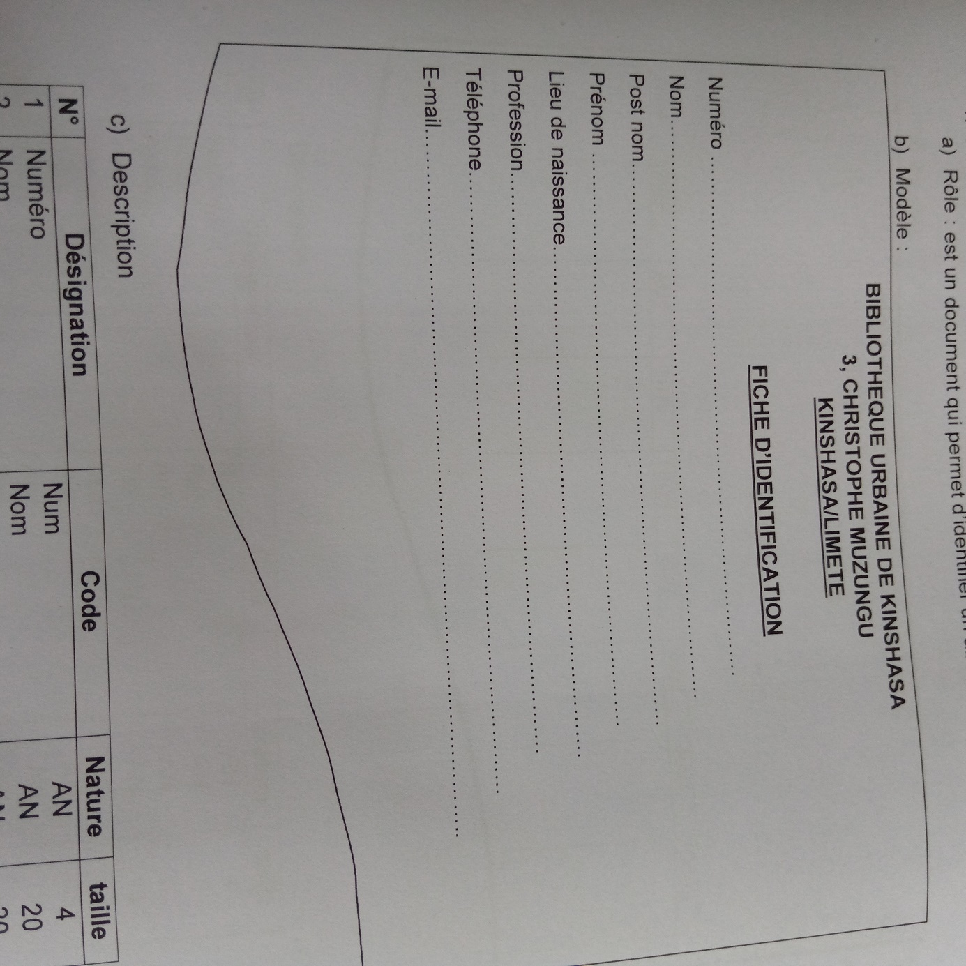Modèle :
4. Description

|  |  |  |  |  |
| --- | --- | --- | --- | --- |
| **N°** | **Désignation** | **Code** | **Nature** | **taille** |
| 1  2  3  4  5  6  7  8 | Numéro Nom Postnom  Prénom  Lieu de naissance  Profession  Téléphone  E-mail | Num Nom  Postn  Prén  Lde_nais  Profes  Télép  E-m | AN  AN  AN  AN  AN  AN  AN  AN | 4  20  20  40  20  10  15  40 |

1. Fiche de lecture
2. Rôle : est un document qui permet à un abonné d’avoir accès dans la salle de lecture
3. 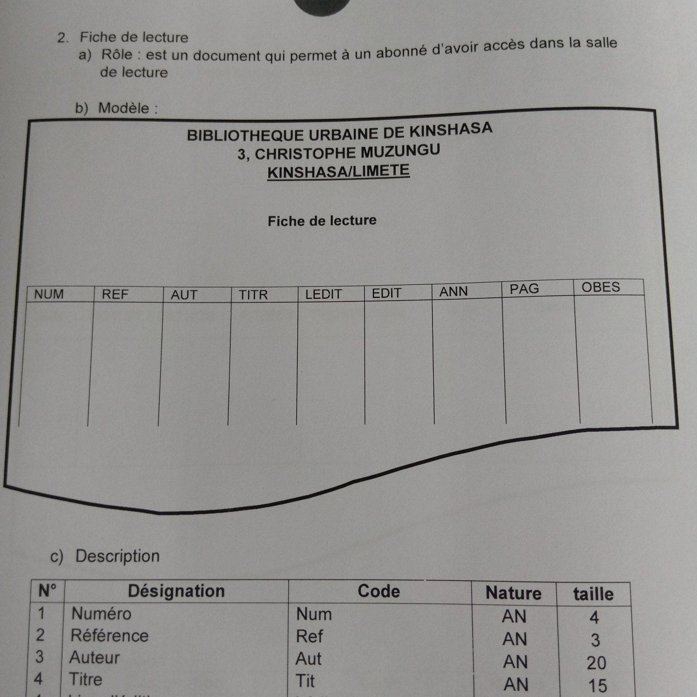Modèle :
4. Description

|  |  |  |  |  |
| --- | --- | --- | --- | --- |
| **N°** | **Désignation** | **Code** | **Nature** | **taille** |
| 1  2  3  4  4  5  6  7  8 | Numéro  Référence  Auteur  Titre  Lieu d’édition  Edition  Année  Page  Observation | Num  Ref  Aut  Tit  Lédit  Edit  Ann  Pag  Observ | AN  AN  AN  AN  AN  AN  AN  AN  AN | 4  3  20  15  40  15  9  6  40 |

1. Fiche de visiteur
2. Rôle : est une fiche servant d’identifier un visiteur
3. 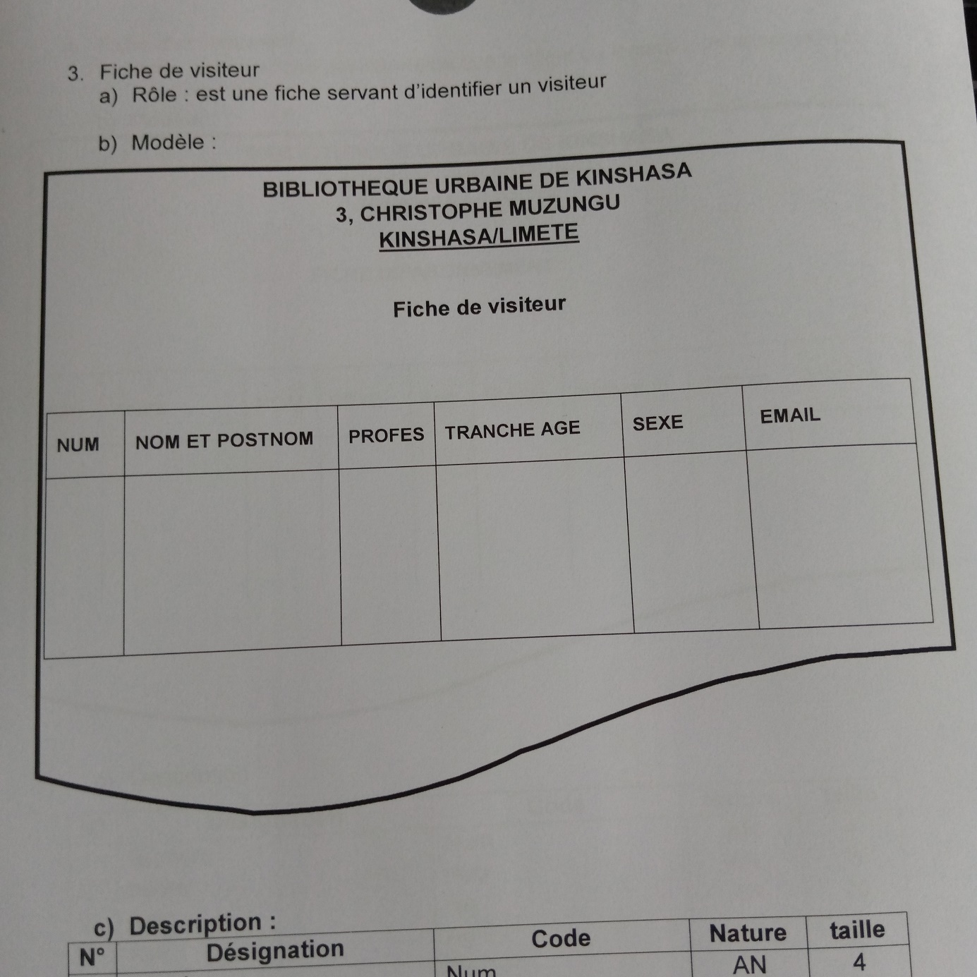Modèle :
4. **Description :**

|  |  |  |  |  |
| --- | --- | --- | --- | --- |
| **N°** | **Désignation** | **Code** | **Nature** | **taille** |
| 1  2  3  4  4  5 | Numéro  Nom et postnom  Profession  Tranche d’’age  Sexe  E-mail | Num  N post  Profes  Tranage  Sex  E-ma | AN  AN  AN  AN  AN  AN | 4  20  15  15  1  40 |

1. Fiche d’abonnement
2. Rôle : est une fiche qui détermine que le client ou lecteur a un abonnement

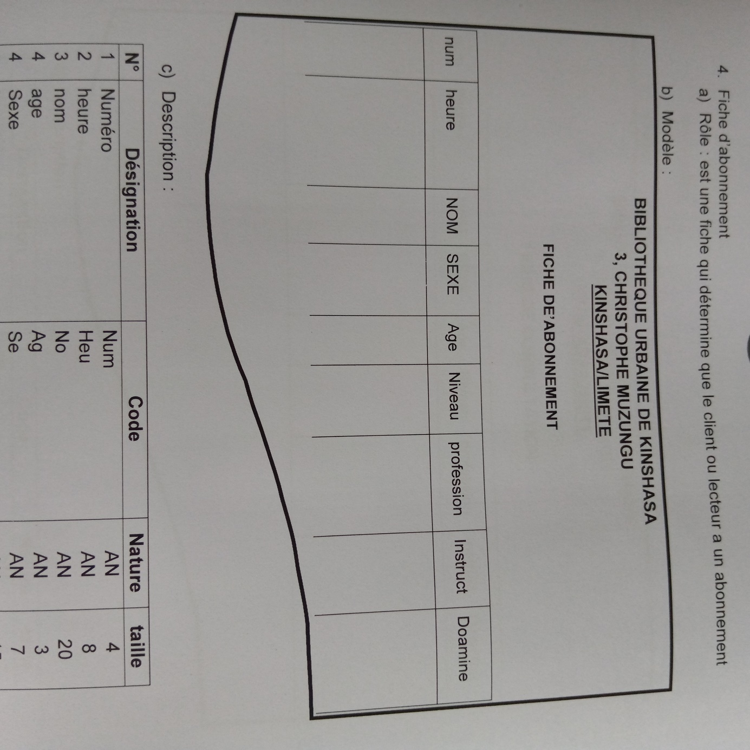

1. Modèle
2. Description :

|  |  |  |  |  |
| --- | --- | --- | --- | --- |
| **N°** | **Désignation** | **Code** | **Nature** | **taille** |
| 2  3  4  4  5  6  7  8 | Numéro  Heure  Nom  age  Sexe  Niveau d’étude  Profession  Institution  Domaine de recherche | Num  Heu  No  Ag  Se  Nived’ét  Profess  Institu  DomaRech | AN  AN  AN  AN  AN  AN  AN  AN  AN | 4  8  20  3  7  15  15  15  40 |

1. Fiche de consultation
2. Rôle : est un document qui permet à un abonné de faire toute sorte de consultation
3. 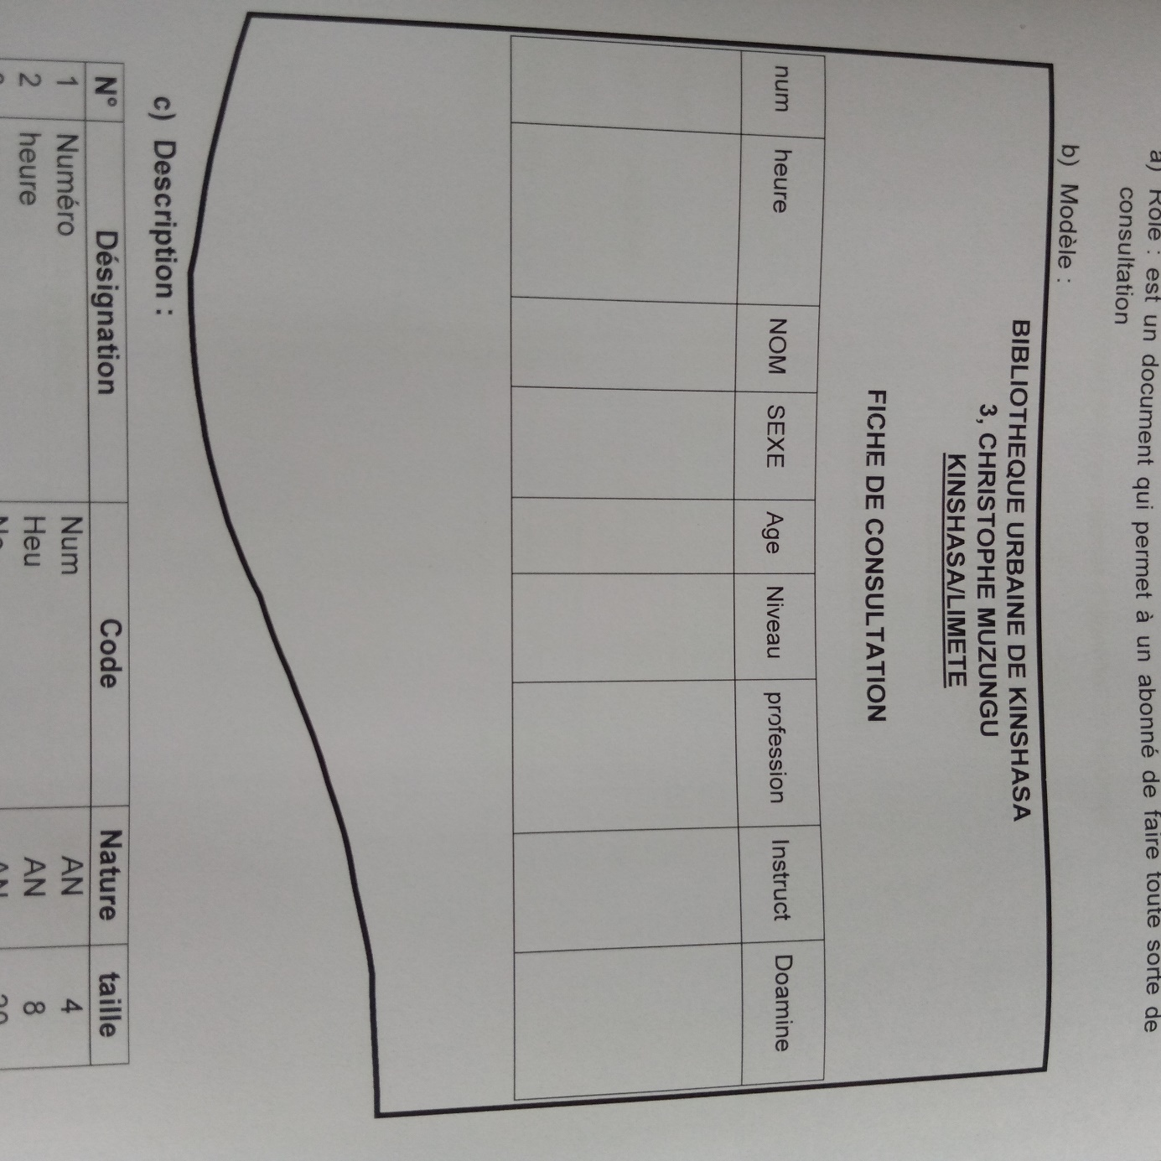Modèle :
4. **Description :**

|  |  |  |  |  |
| --- | --- | --- | --- | --- |
| **N°** | **Désignation** | **Code** | **Nature** | **taille** |
| 1  2  3  4  4  5  6  7  8 | Numéro  heure  nom  age  Sexe  Niveau d’étude  Profession  Institution  Domaine de recherche | Num  Heu  No  Ag  Se  Nived’ét  Profess  Institu  DomaRech | AN  AN  AN  AN  AN  AN  AN  AN  AN | 4  8  20  3  7  15  15  15  40 |

**Analyse des moyens de traitement des informations**

Nous avons recensé les moyens de traitement suivants :

* Ressources humaines ;
* Ressources matérielles ;
* Ressources financières.

**II.3.3 Ressources humaines**

|  |  |  |  |  |
| --- | --- | --- | --- | --- |
| **N°** | **Fonction** | **Nombre** | **Niveau d’étude** | **Ancienneté** |
| 1  2  3  4 | Administrateur principal et socioculturel  Réception  Bibliothèque  Caisse | 1  1  1  2 | L2  G3  G3,  G3 | 10 ans  8 ans  5 ans  8 ans |

**II.3.4 Ressources matérielles**

|  |  |  |  |  |
| --- | --- | --- | --- | --- |
| **Matériels** | **Quantité** | **Nombre des utilisateurs** | **Année d’acquisition** | **Etat** |
| Fiche  Le papier duplicateur  Le cahier registre  Le bic  L’encre correctrice,  Le tempon  L’agrafeuse  La calculatrice.  Ordinateur (HP)  Imprimante | 1 pièce  1  6  1  2  1  1  2  5  4 | --  --  --  --  --  --  --  --  --  -- | -  -  -  -  -  2014  2014  2014  2009  2009 | -  -  -  -  -  Bon  Bon  Bon  Bon  Bon |

**II.3.5 Ressources Financières**

Pour ce qui est des ressources financières, la bibliothèque bénéficie des dons du gouvernement, ONG, de l’Union Européenne et des actionnaires faisant part au patrimoine de la bibliothèque.

**II.3 DESCRIPTION DE LA STRUCTURE FONCTIONNELLE**

**II.3.1. Schéma de circulation des informations**

|  |  |  |
| --- | --- | --- |
| **100 Abonnée** | **200 Réception** | **300 Caisse** |
| 101 Besoin consultation  ID  102 Consultation ouvrage Retour de l’abonné  ID  Car | 201 Accueil de  L’abonné, enregistrement, signature  ID  CR  202 Consultation ouvrage, établissement carte  ID  Car | 301 Réception de L’identité et du cahier de registre  ID  CR |

**II.3.2 Légende et abréviations**

: Adresse de Provenance

: Adresse de Destination

: Document manuel en un seul exemplaire

: Archivage d’un document

: Document manuel circulant en plusieurs exemplaires

: Classement

**Abréviations**

* ID  : Identité
* CR : Cahier Registre
* Car : Carte d’abonnement

**II.3.3 Description du schéma de circulation des informations**

|  |  |  |
| --- | --- | --- |
| **Code poste** | **Code tâche** | **Commentaires** |
| 100 | 101 | Présentation de l’abonné muni de sa carte, reçue minerval |
| 102 | Consultation ouvrage et retour de l’abonné |
| 200 | 201 | Réception abonné, vérification carte, enregistrement, remise de répertoire de livre, |
| 202 | Retrait ouvrage, remise carte, reçu minerval |
| 300 | 301 | Remise ouvrage |
| 302 | Classement ouvrage |

**Conclusion du Chapitre**

Ce chapitre, nous a permis d’analyser le système en place dans l’organisation qui fait l’objet du projet afin de pouvoir critiquer au chapitre suivant.

**CHAPITRE III : CRITIQUE DE L’EXISTANT**

La critique de l’existant est un diagnostic établi sur l’organisation structurelle de l’entreprise, les attributions des postes de travail, les documents utilisés dans le traitement des informations, et les moyens de traitement de l’information de manière objective et constructive.

Elle permet de porter un jugement sur le système actuel et déceler les maux et les causes qui sont à la base du mauvais fonctionnement du système étudié.

Dans le diagnostic du système existant, on recense les problèmes perçus par les utilisateurs puis on cherche les causes réelles afin d’apporter des réponses adéquates dans la solution à proposer.[11]

**III.1 Critique d’ordre général**

a) Aspects Positifs

* Une bonne organisation dans le service ;
* Une bonne répartition des tâches ;
* Respect des ordres hiérarchiques.

b) Aspects Négatifs

* Manque d’efficacité du système en place ;
* Difficile de trouver l’ouvrage dont on a besoin en temps réel ;
* Nom motivation des agents ;
* Utilisation du système qui n’est pas performant ;
* Lenteur dans l’exécution de certaines tâches ;
* Encombrement lors de classement des documents ;
* Difficultés de maitriser le nombre d’ouvrage dans la bibliothèque.

**III.2 Critique d’ordre spécifique**

* **Critique sur les documents**

a) Aspects Positifs

* + Les documents contiennent les rubriques nécessaires ;
  + Une bonne présentation des documents ;
  + La facilité de connaitre une information qu’il contient.

b) Aspects Négatifs

* + La disparition des documents ;
  + La circulation de document est lente ;
  + Les documents non sécurisés.
* **Critique sur les moyens humains et matériels**

a) Aspects Positifs

* + La compétence des agents ;
  + Les agents sont disposés au travail, ils sont sociables et ordonnés.

b) Aspects Négatifs

* + Le manque de moyen pour permettre aux agents d’acquérir d’autres connaissances ;
  + La non considération du niveau d’étude ;
  + Le manque de motivation provoque la lenteur le traitement de données.

**Conclusion du Chapitre**

Dans ce chapitre, nous avons critiqué le système en place, afin de proposer une meilleure solution au chapitre suivant.

**CHAPITRE IV : PROPOSITION DES SOLUTIONS**

Le but de cette étape est de proposer une ou plusieurs solutions, pour les problèmes détectés lors de l’existant, l’aboutissement de cette solution sera le choix de l’avant-projet qui sera le cadre de réalisation de la solution définitive.[12]

* **Solution manuelle**

Après l’analyse critique du système en place nous proposons à la bibliothèque une solution manuelle qui consistera à réorganiser son système de gestion en tenant compte des points ci-après :

* + Ajouter les ouvrages dans la bibliothèque ;
  + Envoie du personnel dans des formations et séminaires pour acquérir d’autres connaissances ;
  + Laisser chaque personnel à bien exercer son travail ;
  + Mettre un outil de travail à la disposition des abonnés pour leur facilité le travail.
  + Etablir un répertoire d’ouvrage pour faciliter la recherche

**a. Avantage**

* Le coût moins élevé pour le traitement des informations ;

**b. Inconvénients**

Dans les désavantages, nous avons :

* + - Lenteur dans le traitement de données ;
    - Recherche difficile ;
    - Perte des documents et des informations ;
    - Difficile à établir les états de sortis ;
    - Redondance ;
    - Non stabilité des informations ;
* **Solution informatique**

Cette solution consiste à faire recours aux ressources informatiques. La difficulté principale observée étant liée à la lenteur des taches de gestion et le manque de sécurité dans la conservation de données, il est clair que la solution adéquate à ce type de problème reste l’informatisation de l’application, il faut doter chaque poste de travail d’un équipement informatique.

1. **Avantages**

Dans les avantages, nous avons :

* + - Rapidité dans le traitement de donnée ;
    - Recherche facile ;
    - Sécurité des documents et des informations ;
    - Facile établir les états de sortis ;
    - Non redondance ;
    - Exhaustivité

**b. *Inconvénients***

* Coût élevé lors de l’informatisation et achat des matériels iniques formats ;
* Maintenance et formation des agents très coûtés
* **CHOIX DE LA MEILLEURE SOLUTION**

En portant un jugement particulier sur les deux solutions que nous avons proposées, l’analyse de la solution informatique est beaucoup plus réaliste de par ses avantages malgré qu’elle soit trop coûteuse que la solution non informatique.

Pour ce, notre choix est porté sur la solution informatique que nous proposons à l’équipe dirigeante de la bibliothèque d’opter pour l’accroissement de rendement et lui garantir une gestion saine, rapide, efficace et efficiente.

**Conclusion du Chapitre**

Dans ce chapitre, nous avions proposé deux solutions : la solution de réorganisation et d’informatisation. La première solution a consisté à organiser de nouveau le système existant, et la deuxième solution a été consacrée à la mise en place d’un système d’information informatisé. En fin, dans le souci d’accroitre la production des résultats, nous avons proposé au comité de gestion de la bibliothèque la solution informatique.

**TROISIEME PARTIE : MISE EN PLACE DU NOUVEAU SYSTEME D’INFORMATION**

La conception du système d’information d’une bibliothèque nécessite une analyse des données qui constituent le point de passage de toute application mettant en œuvre un système de gestion de base de données relationnelles.

La méthode francophone Merise d’analyse et de conception spécifique pour l’informatisation des systèmes d’informations est adoptée dans le cadre de ce travail dans le but de mettre en œuvre notre nouveau système d’information.

Cette partie comporte cinq chapitres :

* Chapitre 1 : Etape conceptuelle
* Chapitre 2 : Etape organisationnelle
* Chapitre 3 : Etape Logique
* Chapitre 4 : Etape physique
* Chapitre 5 : Réalisation du système d’information informatisé

**CHAPITRE I : ETAPE CONCEPTUELLE**

**I.1 Définition et but**

L’étape conceptuelle peut se définir comme étant le niveau consistant à structurer le système indépendamment de tous les besoins et de toutes les technologies de l’entreprise[13].

**SECTION I : MODELISATION CONCEPTUELLE DE COMMUNICATION (MCC)**

**I.1 Définition et but**

La modélisation conceptuelle de communication permet de modéliser les échanges d’informations entre les différents acteurs.

Définition de l’organisation, il s’agit donc de définir le système et les éléments externes avec lesquels il échange des flux d’informations. Ces éléments externes sont appelés acteurs externes.

**1.2 Construction du modèle conceptuel de communication**

**1.3 Définition de quelques concepts du Modèle conceptuel de communication**

* Domaine d’étude : c’est le domaine sur lequel porte l’analyse à réaliser.
* Domaine connexe : un domaine connexe appartient à l’entreprise, il interagit avec le domaine d’étude par échange d’information mais n’en fait pas partie.
* Acteur : un acteur est une personne ou un groupe de personnes
* Qui s’échangent des informations (documents et messages) ;
* Qui accomplissent des actions sur ces informations.

Un acteur est modélisé de cette façon :

Fig. Représentation de l’acteur

Nous avons un acteur externe et interne :

1. Acteur externe représente tout élément à l’organisation et échangeant des flux avec le domaine d’étude ; il peut être :

* Une personne physique (client, fournisseur) ;
* Une personne morale (banque) ;
* Un autre domaine d’activité de l’entreprise.

1. Acteur interne : personne physique ou morale appartenant au système (organisation), capable d’échanger des informations avec des partenaires.

* **Flux :** lot d’informations (ou messages), émis par un acteur et reçu par un autre domaine.

Un flux sera modélisé de cette façon :

Nom du flux

Figure1. Représentation du flux

**PRESENTATION DU MCC**

1

2

3

4

5

**6**

**Commentaires**

1. L’abonné se présente auprès du réceptionniste pour s’enregistrer ;
2. Le réceptionniste enregistre l’abonné et lui remet la fiche ;
3. L’abonné paie les frais de consultation ;
4. Le Caissier lui remet le reçu et la carte d’Accès ;
5. L’abonné présente la carte d’accès au bibliothécaire pour passer la demande ;
6. Le bibliothécaire vérifie la carte d’accès et remet les ouvrages demandés par l’abonné.

**SECTION 2 : Modélisation Conceptuelle des Traitements (MCT)**

**2.1 Définition et but**

Le modèle conceptuel de traitement (MCT) permet de traiter la dynamique du système d’information, c’est-à-dire les opérations qui sont réalisées en fonctions d’événement.

2.2 **Construction du Modèle Conceptuel des traitements (MCT)**

**2.3 Définition de quelques concepts du Modèle Conceptuel des traitements**

**Evénement :** un événement est un fait nouveau qui permet de déclencher une opération ou un stimulus interne ou externe provoquant une réaction. Représenté par un cercle ovale.

**Opération**: une opération est un ensemble d’actions exécutées par le système suit à un événement.

|  |  |
| --- | --- |
| Nom opération | |
|  | |
|  |  |

**Résultat** : un résultat est un fait produit par une opération. Représenté par un cercle ovale

**Règle d’émission :** une règle d’émission est considérée comme une condition à laquelle est soumis un résultat.

**Synchronisation**: c’est l’ensemble de deux ou plusieurs événements qui déclenchent au même moment une opération ; elle est symbolisée comme suit :

OU/ET

**2.4 Identification et description du processus**

|  |  |  |  |
| --- | --- | --- | --- |
| Evénement | Opération | Règle d’émission | Résultat |
| -arrivée abonné | Réception abonné | -OUI -NON | abonné reçu abonné non reçu |
| -abonné reçu | Enregistrement abonné | Toujours | Abonné enregistré |
| -Abonné enregistré | Paiement frais de consultation | Toujours | Frais de consultation payé |
| -Frais de consultation payée | Etablissement reçu | Toujours | Reçu établi |
| -Reçu établi | Etablissement carte et fiche pour accès | Toujours | Carte et fiche établies |
| -Carte et fiche établies | Etablissement liste des abonnés | Toujours | Liste des abonnés établie |

**2.5 Présentation du Modèle Conceptuel des traitements (MCT)**

Réception de l’abonné

Ok KO

Enregistrement abonné

Toujours

Toujours KO

Paiement frais consultation

Toujours

Toujours

Etablissement reçu

Toujours

OK KO

Et

Etablissement carte/fiches

Toujours

Toujours

Etablissement liste des abonnés

Toujours

Et

**SECTION 3 : MODELISATION CONCEPTUELLE DES DONNEES (MCD)**

**3.1 Définition et but**

Le modèle conceptuel de données (MCD) est la représentation de l’ensemble de données du domaine, sans tenir compte des aspects techniques et économiques de mémorisation et d’accès sans se référer aux conditions d’utilisation par tel ou tel traitement.[14]

Elle a pour but de définir les objets et les relations retenus lors de la construction de la base de données.

**3.2 Construction du Modèle Conceptuel des données**

Le modèle conceptuel de données est basé sur le formalisme « Entité-Association » selon la méthode Merise.

La description des objets (données) et des relations est réalisée à l’aide des concepts ci-après :

* Objet ;
* Propriété ;
* Identifiant ;
* Relation ;
* Occurrence ;
* Cardinalité.

**Objet (entité)** : c’est une représentation d’un élément concret ou abstrait ayant une existence propre et présentant un intérêt dans l’organisation.[15]

Symbolisé comme suit :

Nom objet

-Identifiant  
-Propriété 1  
-Propriété 2  
 .  
 .  
 .  
-Propriété n

**Propriété** : c’est une donnée élémentaire qui décrit une entité. Autrement c’est la caractéristique d’un objet.

**Identifiant** : c’est une propriété spécifique d’une entité qui permet de distinguer les occurrences d’un objet. L’identifiant permet de connaitre de façon unique et sûre l’ensemble des propriétés qui participent à l’entité. Il est soit souligné ou précédé du signe dièse (#).

**Relation** : c’est un lien sémantique entre une ou plusieurs entités. Elle est exprimée souvent sous forme du verbe à l’infinitif ou locution verbale.[16]

D’où, nous avons le formalisme ci-après :

**Pattes(Pax)** : nous permet de relier les objets et leurs associations dans le modèle conceptuel de données.

Ou

**Occurrence** : c’est une représentation logique d’un enregistrement d’un fichier ; un ensemble de valeurs qui se rapportent à une entité bien précise mais d’une façon logique.

**Cardinalité :** définit ou exprime pour chaque couple « objet-relation » le nombre de fois minimum et maximum qu’une occurrence d’objet participe à l’occurrence de la relation.

**IV.1.4.2.1 Règles de gestion**

Une règle de gestion, c’est une règle suivie par la société. Un texte (Une disposition légale, une exigence formulée qui précise ce que le système d’information doit ou comment il doit être structuré pour pouvoir assurer les tâches de gestion.

Règle1 : Un abonné emprunte un ou plusieurs ouvrages ;

Un ouvrage est emprunté par un et un seul abonné.

Règle 2 : Un abonné consulte un ou plusieurs ouvrages ;

Un ouvrage est consulté par un et un seul abonné.

Règle 3 : Dans un emplacement se trouve un ou plusieurs ouvrages ;

Un ouvrage se trouve dans un et un seul emplacement.

Règl4 : Un agent classe un ou plusieurs ouvrages ;

Un ouvrage est classé par un et seul agent.

Règle 5 : Un Agent reçoit un ou plusieurs abonnés ;

Un abonné est reçu par un et seul agent.

**IV.1.4.2.2 Dictionnaire des données**

Le dictionnaire de données est un document qui permet de recenser, de classer et de tirer toutes les informations (données) collectées lors des entretiens ou de l’étude des documents.

|  |  |  |  |
| --- | --- | --- | --- |
| **Rubrique** | **Code rubrique** | **Nature** | **Taille** |
| Référence abonné  Nom abonné  Postnom abonné  Adresse abonné  Nationalité abonné  Numéro ouvrage  Désignation ouvrage  Titre ouvrage  Matricule agent  Nom agent  Fonction agent  Code emplacement  Libellé emplacement | Réf abon  Nom abon  Postnabon  Adresabon  Nationabon  Numouvr  Désign.ouvr  Titre ouvr  Matage  Nom age  Fonctage  Code empl  Libelempl | AN  AN  AN  AN  AN  AN  AN  AN  AN  AN  AN  AN  AN | 5  20  20  40  15  4  20  15  8  20  13  4  30 |

**IV.1.4.2.3 Recensement et description des données**

* **Recensement des objets**

Nous avons recensé les objets ci- après :

* + - Abonné ;
    - Ouvrage
    - Agent ;
    - Emplacement.
* **Descriptif des objets**

|  |  |  |  |  |
| --- | --- | --- | --- | --- |
| **Objets** | **Propriétés** | **Type** | **Taille** | **Identifiant** |
| Abonné | Ref_abon  Nom_abon  Postn_abon  Adres_abon  Nation_abon  Sexe_abon  Adresse_abon  Telephone_abon | AN  AN  AN  AN  AN  AN  AN  N | 5  20  20  40  15  1  25  15 | # |
| Ouvrage | Num_ouvr  Désign_ouvr  Titre_ouvr | AN  AN  AN | 4  20  15 | # |
| Agent | Mat_age  Nom_age  Postnom_age  Fonct_age  Sexe-age | AN  AN  AN  AN  AN | 8  20  20  13  1 | # |
| Emplacement | Code empl  Libelempl | AN  AN | 4  30 | # |

**IV.1.4.2.4Recensement et description des relations**

La relation est une association entre divers objets du modèle. Une relation est un lien verbal représenté par un verbe à l’infinitif et unissant deux ou plusieurs objets qui la compose.

* Recensement des relations

Concernant notre système de gestion des abonnés, nous avons recensé les relations ci- après :

* + - Consulter
    - Emprunter
    - Se trouver
    - Recevoir
    - Classer.
* Description des relations

|  |  |  |  |  |  |  |
| --- | --- | --- | --- | --- | --- | --- |
| **N°** | **Relation** | **Dimension** | **Propriété** | **Nature** | **Taille** | **Objet associé.** |
| 1 | Consulter | Binaire | Date_cons  Nombre | D  N | 10  5 | Abonnée  Ouvrage |
| 2 | Emprunter | Binaire | Date_empr  Année | D  N | 10  3 | Abonnée  Ouvrage |
| 3 | Se trouver | Binaire | ----- | ---- | ----- | Emplacement  Ouvrage |
| 4 | Recevoir | Binaire | Date_resp | D | 10 | Agent  Abonné |
| 5 | Classer | Binaire | Nombre_ouv | D | 10 | Agent  Ouvrage |

**IV.1.4.2.5 Définitions des contraintes**

* **Les contraintes**
* **Contraintes de cardinalité**

La cardinalité permet d’exprimer le nombre de fois, minimum et maximum que l’objet ou l’entité participe à une relation. D’après MERISE, nous distinguons les cardinalités ci-après :

|  |  |  |  |
| --- | --- | --- | --- |
|  | **MINIMUM** | **MAXIMUM** | **LECTURE** |
| 1er cas | 0 | 1 | Zéro ou une fois |
| 2ème cas | 1 | 1 | Une et une seule fois |
| 3ème cas | 1 | N | Une ou plusieurs fois |
| 4ème cas | 0 | N | Zéro ou plusieurs fois |

* **Contrainte d’intégrité fonctionnelle (CIF)**

La contrainte d’intégrité fonctionnelle dans une relation exprime que l’un de ces objets est totalement identifié par la connaissance des autres. Il nous est demandé d’identifier le CIF pour optimiser la base de données, c’est-à-dire diminuer le nombre d’information à stocker dans les mémoires de masse et dans la mémoire centrale de l’ordinateur, on recommande toujours l’utilisation de CIF dans le cas où la relation est du type « Père » « Fils ».

Cardinalité Père : (1,n) ou (0,n)

Cardinalité Fils : (0,1) ou (1,1)

Schématiquement, on représentera le CIF en ajoutant sur le schéma conceptuel, une flèche allant de l’objet de cardinalité (0,1) ou (1,1) vers l’autre objet déterminé.

* **Contrainte d’intégrité multiple (CIM)**

C’est une relation du type Père-Père. Ce cas intervient dans le modèle conceptuel de données, nous retrouvons les couples : (0,n) ou (1,n) d’une part et (0,n) ou (1,n) d’autre part c’est-à-dire nous pouvons avoir les combinaisons suivantes :

(0,n) et (0,n)

(0,n) et (1,n)

(1,n) et (1,n)

* **Tableau de contrainte**

|  |  |  |  |  |  |
| --- | --- | --- | --- | --- | --- |
| **N°** | **Relations** | **Objets associés** | **Cardinalité père** | **Cardinalité fils** | **Contrainte** |
| 1 | Recevoir | Agent-Abonné | 1,n | 1,1 | CIF |
| 2 | Classer | Agent-Ouvrages | 1,n | 1,1 | CIF |
| 3 | Consulter | Abonné-Ouvrages | 1,n | 1,1 | CIF |
| 4 | Emprunter | Abonné-Ouvrages | 1,n | 1,1 | CIF |
| 5 | Se trouver | Emplacement-Ouvrages | 1,n | 1,1 | CIF |

**IV.1.4.2.6 Présentation du Modèle Conceptuel des données (MCD)**

1,1

Abonné

# Réf_abon

Nom_abon

Postn_abon

Adres_abon

Nation_abon

Sexe_abon  
Telephone_abon

Categ_abon

Ouvrage

# Num_ouvr

Désign._ouvr

Titre_ouvr

Emplacement

# Code_empl .

Libel_empl

Agent

# Mat_age.

Nom_age

Postnom_age

Sexe_age

Fonct_age

1 ,n

1 ,1

1,n 1,1 1,1

1,n 1,n

Agent

# Mtric agent

Nom agent

Fonction age

Date naissance

Date engagemen

1,1

1,n

1,1

1,n

1,n 1,n

**CHAPITRE II : ETAPE ORGANISATIONNELLE**

**II.1 Définition et but**

La modélisation organisationnelle des données va permettre de prendre en compte des éléments relevant de l'utilisation des ressources de mémorisation :

- Le choix des informations à mémoriser informatiquement ;

- La quantification (ou volume) et la durée de vie des informations à mémoriser ;

- La répartition des données informatisées entre unités organisationnelles ;

- L'accès aux données informatisées pour chaque unité organisationnelle.

**SECTION 1 : Modélisation Organisationnelle des traitements (MOT)**

* 1. **Définition et But**

Il permet de décrire d'une façon globale, puis d'une façon détaillée le choix effectué en matière d'organisation et de fonctionnement des services, les modes d'automatisation retenus, les postes de travail et les tâches associées. Il précise les ressources humaines et matérielles mobilisées avec leur organisation dans le temps et dans l'espace.

Le MOT va consister à compléter la description du MCT par une prise en considération des contraintes d'organisation choisies par l'entreprise. Le concepteur doit répondre aux trois questions :

- Comment : est posé pour déterminer la nature du traitement

- Quand : le moment ou le temps de déroulement de la tâche

- Où : le lieu, l'environnement ou le poste de travail.

* 1. **Concepts de la modélisation organisationnelle des traitements**
* Une tâche en temps réel (TR) : est en partie exécuté par l'homme et la machine ;
* Une tâche manuelle (TM) : est réalisée par l'homme seul ;
* Une tache automatique (TA) : ou tâche informatisée (TI) : est exécutée par la machine ;
* « U » ou mode unitaire signifie traitement un à un ;
* « L » ou lot : traitement en lot ;
* « I » : le délai de réponse est immédiat ;
* « D » : le délai de réponse est différé

**1.3 Organisation à mettre en place**

Le modèle conceptuel de traitements a permis de décrire les fonctions majeures du domaine, sans référence aux ressources nécessaires pour en assurer le fonctionnement ; on s’est concentré *sur le quoi* et *le pourquoi.* La construction du modèle organisationnel de traitements se concentre sur *le comment*, et va consister à :

* Définir les différentes ressources à mettre en œuvre (ce terme ressource est très général et concerne aussi bien des moyens techniques ou humains, de l’espace, du temps et des données).
* Décomposer les opérations spécifiées au niveau conceptuel en des éléments plus fins et homogènes : les tâches.

Organiser l’ensemble des ressources permettant d’assurer l’exécution des tâches envisagées. Compte tenu de l’activité auquel nous souhaitons informatiser. L’organisation que nous allons mettre en place, est une organisation capable de pouvoir mettre à la disposition des employés de la bibliothèque Francophone de la FUNA un cadre favorable leur permettant de bien pouvoir accéder aux informations relatives aux abonnés de la bibliothèque.

* 1. **Passage du MCT au MOT**

Ce passage se fait en ajoutant au MCT trois colonnes suivantes :

" La première colonne est la réponse à a question « Quand » qui moment du déroulement du traitement de donnée.

" La deuxième colonne à la question « Qui » qui offrent 3 possibilité de réponse ; quant à la lecture d'une tâche qui peut être soit manuel (TM), soit totalement informatisée (TA ou TI), soit réel (TR) selon qu'il s'agit respectivement d'une tâche accomplie soit par l'homme, soit par la machine, soit par l'homme et la machine.

La réponse à cette question doit aussi précise le délai de réponse qui peut être soit immédiat (I), soit différé (D) et nous devons aussi préciser le mode de fonctionnement qui peut être soit unitaire (U), soit en lot (L).

" La troisième colonne est relative à la question où ? Dont la réponse fait référence aux postes de travail aux quels se déroulent le traitement.

* 1. **Présentation du MOT**

|  |  |  |  |
| --- | --- | --- | --- |
| **Périodicité** | **Enchainement des tâches** | **Nature** | **Poste de travail** |
| **06H – 15H**  **06H – 15H**  **06H – 15H**  **06H – 15H**  **06H – 15H**  **06H – 15H** | ET   |  |  | | --- | --- | | Réception de l’abonné | | |  | | | OK | KO |  |  | | --- | | Enregistrement abonné | |  | | Toujours |  |  | | --- | | Paiement frais de consultation | |  | | Toujours |  |  | | --- | | Etablissement reçu | |  | | Toujours |   ET   |  | | --- | | Etablissement carte et fiche | |  | | Toujours |  |  | | --- | | Etablissement liste des abonnés | |  | | Toujours | | **TR-U-I**  **TA-U-I**  **TA-U-I**  **\***  **TA-U-I**  **TA-U-I**  **TA-U-I** | **Réceptionniste**  **\***  **Réceptionniste**  **Caissier**  **Caissier**  **Bibliothécaire**  **Bibliothécaire** |

**SECTION 2 : Modélisation organisationnelle des données (MOD)**

**2.1 Définition et but**

L'étape organisationnelle a pour but de décrire le fonctionnement du système d'information définie au niveau conceptuel, elle permet de définir la répartition dans l'organisation et les modalités d'accès aux données ainsi que la répartition d'exécution de traitement décrite dans les opérations de gestion en tenant compte de l'organisation.

**2.2. Construction du Modèle Organisationnel de Données (MOD)**

**2.3 Concepts du Modèle Organisationnel de Données**

Les différentes préoccupations nous conduiront à définir deux niveaux de modélisation organisationnelle des données : le MOD global, directement dérivé du MCD, et les MOD locaux, spécifiques à une unité organisationnelle. Les MOD locaux seront dérivé du MOD global en prenant en compte des choix d'organisation, en particulier de répartition.

Les modèles organisationnels de données s'expriment avec le même formalisme que le modèle conceptuel de données (entité-relation) auquel on ajoutera quelques notions complémentaires. Ainsi, dans la première génération d'utilisation de la méthode merise, les concepteurs ont-ils pu, sans difficulté, considérer ce modèle organisationnel de données comme un affinement du modèle conceptuel de données, intégrant les conséquences des choix organisationnels cohérents avec le modèle organisationnel de traitement[17].

Le modèle organisationnel de données apparait donc comme une représentation - exprimée par le formalisme entité - relation - des informations qui seront mémorisées informatiquement, compte tenu des volumes, de la répartition et de l'accessibilité, sans tenir compte encore des conditions de structuration, de stockage et de performance liées à la technologie de mémorisation informatique utilisée.

**2.3. Règles de passage du MCD au MOD**

Il s'agit de choisir, à partir des informations formalisées sur le MCD, celles qui devront être effectivement mémorisées informatiquement dans le système d'information informatisé (SII)- On parle de données informatisées. Notons que les autres informations seront mémorisées « manuellement » (support papier ou autre support non informatique), mais feront toujours partie des informations constituant la mémoire du système d'information organisationnel (SIO).

Le modèle organisationnel de données ainsi obtenu est de niveau global ; il ne prend pas en compte les choix d'utilisations réparties. Ce MOD dérive directement du MCD, auquel on aura pu :

* Supprimer des éléments (entités, relations, propriétés) qui ne seront pas mémorisés informatiquement ;
* Modifier certains éléments (entités, relations, propriétés, cardinalités, etc.) compte tenu du choix de mémorisation informatisé ;
* Ajouter de nouvelles informations :
* Pour faire le lien entre les données mémorisées et les données restées « manuelles » ; par exemple, la référence de fiches, de dossiers, d'un ensemble de mesures réalisées, de plans, etc.,
* Pour mémoriser des états du système d'information, consécutifs au déroulement des traitements dans le MOT.

La détermination des informations informatisées ou manuelles peut s'effectuer :

* Par rapport à l'intérêt de conserver une information (dialogue avec l'utilisateur) ;
* Pour des motifs de volume (voir le paragraphe suivant) ;
* Suite à l'utilisation d'informations exclusivement par des tâches manuelles (MOT et confrontation données traitements par la technique de grille de cohérence ou de confrontation détaillé) ;
* Pour rester en cohérence avec des choix, de types ressources informatisée, effectués au niveau du modèle organisationnel des traitements.

**2.4 Présentation du modèle organisationnel des données globales**

Dans notre étude, tous les éléments présentent un intérêt dans notre gestion, ainsi notre MCD = MOD global.

1,1

Abonné

# Réf_abon

Nom_abon

Postn_abon

Adres_abon

Nation_abon

Sexe_abon  
Telephone_abon

Categ_abon

Ouvrage

# Num_ouvr

Désign._ouvr

Titre_ouvr

Emplacement

# Code_empl .

Libel_empl

Agent

# Mat_age.

Nom_age

Postnom_age

Sexe_age

Fonct_age

1 ,n

1,n 1,1

1,n 1,1

1 ,1

1 ,1

1 ,n

1 ,n

**2.5 Présentation du MOD local**

Cette prise en compte de la sécurité permet de sécuriser la base de données en octroyant le droit d’accès ou de restriction aux informations de la base de données.

Ainsi, les données de la base peuvent être lues (L), Crées (C), Modifier (M), Supprimer (S) pour certains postes de travail concernés par l’application.

Abonné

# Réf_abon

Nom_abon

Postn_abon

Adres_abon

Nation_abon

Sexe_abon  
Telephone_abon

Categ_abon

Ouvrage

# Num_ouvr

Désign._ouvr

Titre_ouvr

Emplacement

# Code_empl .

Libel_empl

Agent

# Mat_age.

Nom_age

Postnom_age

Sexe_age

Fonct_age

C  
L  
M

C  
L  
M

C  
L  
M

C  
L

**CONCLUSION DU CHAPITRE**

Dans ce premier chapitre nous avons présenté le système d’information organisé de notre étude. La première section a fait l’objet de l’étape conceptuel, dans laquelle nous avons structuré le système indépendamment de toutes les technologies, la seconde section, nous nous sommes attelés sur l’étape organisationnelle, celle-ci a consisté à décrire les fonctions majeures du domaine, sans référence aux ressources nécessaires pour e assurer le fonctionnement.

**CHAPITRE III : ETAPE LOGIQUE**

**III.1 Définition et but**

L’étape Logique consiste à faire la prise en compte des ressources informatique qui aideront à présenter le matériel.

**SECTION 1 : Modélisation Logique des traitements (MLT)**

**1.1 Définition**

Ce niveau est d'une importance capitale pour la construction du MLT. Ce dernier concerne la description des unités logiques de traitement. Une unité logique de traitement ne contient que des tâches informatisables.

L'obtention d'une unité logique de traitement est la décomposition des tâches ou phases du MOT, et chaque unité logique de traitement est un ensemble d'instructions programmables. Donc, les unités logiques de traitement sont des tâches informatisables du MOT du type réel ou temps différé.

**1.2 Construction du Modèle Logique des Traitements(MLT)**

**Définition des concepts de base du Modèle Logique des Traitements**

* Unité logique de traitement (ULT) est une tâche organisée et exécutée d'une manière automatique ;
* Machine logique est un ensemble des ressources informatiques constituant les matériels et logiciels capables d'exécuter des traitements informatiques de manière autonome.
* Procédure logique (PL) est un enchaînement logique de plusieurs unités logiques de traitement ;
* Logique fonctionnelle représente l'organisation générale de l'ensemble de traitements à effectuer et constitue « la colonne vertébrale » de l'unité logique de traitement (ULT).

**1.3 Passage du MOT au MLT**

* La procédure fonctionnelle devient l’unité logique de traitement (ULT) ou la procédure logique (PL) ;
* Les événements et les résultats n’apparaissent pas dans l’ULT ;
* Les tâches ou opérations se traduisent à des instructions qui seront exécutées par la machine.

Identification et description des ULT

* Identification des ULT
* Enregistrement abonné
* Edition
* Description des ULT
* Enregistrement abonné
* Maquette écran ABN01

ENREGISTREMENT ABONNE

Référence abonné

Nom_abonné

Postn_abonné

Adresse_abonné

Nationalité_abonné

Sexe_abonné

Téléphone_abonné

Catégorie abonnée

Fermer

Suivant

Enregistrer

* Logique du dialogue

Saisir Référence abonné

Recherche dans la base de données

Si trouvé

Afficher les renseignements de l’abonné relatifs au paiement de son abonnement

Cliquer sur enregistrer pour stocker les informations dans la base de données

Si une zone de saisie quelconque est vide, affichez message « veuillez remplir toutes les zones de saisies ».

Enchainement

|  |  |  |
| --- | --- | --- |
| Boutons | Actions | Résultats |
| Enregistrer | Click ou Ctrl+E | Vérification des champs vides et enregistrement des données saisies dans la base des données. |
| Suivant | Click ou Ctrl+S | Mise en blanc des zones de saisies et retour à la 1ère zone de saisie. |
| Fermer | Click ou Ctrl+F | Déchargement de l’interface et retour au menu fichier |

* 1. **Présentation du MLT**

**ECRAN D’ACCEUIL  
GESTION DE LA BIBLIOTHEQUE**

OU

BOITE DE CONNEXION

Nom utilisateur  
Mot de passe

Connexion

Quitter

OU

MENU PRINCIPAL

FICHIER

EDITION

QUITTER

OU

**N**

Affichage Maquette Ecran

Saisir

Ecriture sur disque

Enregistrement Abonné

Valider

Suivant

Fermer

Menu Fichier

Enregistrement Abonné

OU

BDD

**SECTION 2 : MODELISATION LOGIQUE DES DONNEES (MLD)**

**2.1 Définition et but**

La modélisation logique des données est une représentative des données, issues de la modélisation conceptuelle puis organisationnelle de données. Elle est exprimée dans un formalisme général et compatible avec l’état de l’art technique et tient compte des aspects coût/ performance liés aux traitements.[18]

**2.2 Construction du Modèle Logique des données**

**2.3 Définition des concepts de base du MLD**

Il est vrai que le modèle logique des données se fonde sur plusieurs concepts dont un sont présentés notamment :

* **Table**: est une structure fondamentale ou représentation de la donnée à l’exploiter dans une base de données, classer en ligne et en colonne.
* **Attribut** : est une unité (source) élémentaire d’information d’une table.
* **Clé primaire** : est un attribut spécial qui permet d’identifier d’une manière univoque chaque enregistrement de la table.[19]
* **clé étrangère** : est un sous ensemble de colonne qui « constitue la clé primaire » d’une autre table.[20]
* **Schéma d’une base de données** : c’est l’ensemble des schémas des relations qui la composent ;
* **Intégrité référentielle** : est une situation dans laquelle pour chaque information d’une table A qui fait référence à une information d’une table B.

**V.1.3.2.2 Passage du MOD au MLD**

Le MLDV ne peut être obtenu qu’âpres normalisation du MLDRB. D’où le concepteur applique certaines règles de passage du MOD au MLDRB. Il s’agit des appellations qui changerons et des traitements que subiront les relations.

Pour les objets du MLD :

* Les objets deviennent des tables dans le MLD ;
* Les propriétés de ces objets deviennent des attributs des tables ;
* Les identifiants deviennent les clés primaires des tables.

Ainsi, pour les traitements des relations plusieurs cas sont à signaler :

**1er Cas** **:** Relation du type père-fils : contrainte d’intégrité fonctionnelle (CIF)

Ce cas intervient lorsque dans le modèle conceptuel de données, nous retrouvons les couples : (0,1) ou (1,1) d’une part et (0, n) ou (1, n) d’autre part. C’est-à-dire nous pouvons avoir les combinaisons suivantes : (0,1) – (0, n); (0,1) – (1, n); (1,1) – (0, n) et (1,1) – (1, n).

Dans ce cas, la relation disparait mais sa sémantique demeure, car l’objet qui a la cardinalité (0, n) ou (1, n) est considéré comme père et cède sa clé primaire a l’objet qui a la cardinalité (0,1) ou (1,1) et considéré comme le fils.

Etant donné que le fils possède une clé primaire, celle qu’elle vient d’hériter du père est une clé étrangère parce qu’elle est clé primaire dans sa table respective. Si la relation était porteuse des propriétés, elles migrent vers la table fils.

**2eme Cas :** Relation du type père-père : contrainte d’intégrité multiple(CIM) ou cardinalité multiple (CM)

Ce cas intervient lorsqu’on a d’une part le couple (0, n) ou (1, n), d’autre part (0, n) ou (1, n). C’est-à-dire les combinaisons ci-après : (0, n) - (0, n); (0, n) - (1, n) et (1, n) – (1, n).

Dans ce cas, la relation devient une table de lien et aura comme clé primaire la concaténation des clés primaires de deux tables qu’elle reliait. Si la relation était porteuse des propriétés, celles-ci deviennent ses attributs.

**3eme cas**particuliers (élimination des associations fantômes)

Soient les couples (0,1) – (1,1) et (0,1) – (0,1) pour les couples (0,1) et (1,1), l’objet ayant la cardinalité  (0,1) est considéré comme étant le père et on applique la règle de la CIF. Cependant lorsqu’il s’agit des couples (0,1) et (0,1), choisissez librement le père et appliquez la CIF.

Après avoir traité ces deux points, le concepteur pourra tracer le MLD Brut que nous présentons ci-dessous. Nous l’appelons Brut parce qu’il n’est pas encore normalisé.

**2.4. Présentation du Modèle Logique des données Brut (MLD Brut)**

Abonné

# Réf_abon

Mat_age

Nom_abon

Postn_abon

Adres_abon

Nation_abon

Categ_abon

Ouvrage

# Num_ouvr

Réf_abon

Mat_age.

Code-empl

Désign_ouvr

Titre_ouvr

Date_cons  
Nombre  
Date_empr  
Année

Date_ret

Emplacement

# Code_empl .

Libel_empl

Agent

# Mat_age.

Nom_age

Postnom_age

Fonct_age

Sexe_age

**Normalisation de la base de données**

**Définition et but**

La normalisation est une opération intellectuelle permettant de supprimer les dernières redondances et les valeurs nulles afin d’obtenir un modèle logique de données valide.

La normalisation est un processus qui consiste à éliminer les dernières redondances et les valeurs nulles. Son objectif est d'éviter les anomalies dans les bases de données relationnelles :

* Problèmes de mise à jour ;
* Suppression de redondances d'informations ;
* Simplification de certaines contraintes d'intégrité.

Il existe cinq formes normales, les deux dernières ne sont que les cas particuliers de trois premières.

**Les formes normales**

**1ère Forme normale (1FN) :** une table est en première forme normale (1FN), si elle a une clé primaire et que ses attributs non clés sont atomiques (élémentaires).

**2ème Forme normale (2FN) :** une table est en deuxième forme normale (2FN), si elle déjà en première forme normale et que ses attributs non clés dépendent totalement de la clé primaire. Cette 2 FN s’appliquent aux tables à clé primaire composée.

Ainsi, sortir tout attribut non clé qui dépendrait en partie de la clé primaire.

**3èmeForme normale (3FN) :** une table est en troisième forme normale (3 FN), si elle est déjà en deuxième forme normale et que ses attributs non clés ne dépendent pas transitivement de la clé primaire. Garder dans la table initiale les attributs dépendant directement de la clé primaire. Regrouper dans une autre table, les attributs dépendant transitivement de la clé primaire.

**2.5. Présentation du Modèle Logique des Données Valide (MLDV)**

#Code_cat

Des_cat

Catégorie

Abonné

# Réf_abon

Mat_age.

Code_cat

Nom_abon

Postn_abon

Adres_abon

Nation_abon

Sexe_abon

Telephone_abon

Ouvrage

# Num_ouvr

Réf_abon

Mat_age.

Code_empl

Désign_ouvr

Titre_ouvr

Date_cons  
Nombre  
Date_empr

Date_ret

# Code_fonc

Lib_fonc

Fonction

Agent

# Matage.

Code_fonc

Nom_age

Postnom_age

Sexe_age

# Code_empl .

Libel_empl

Emplacement

Ouvrages

Abonné

Agent

**2.6. SCHEMA RELATIONNEL LIE AU MLD VALIIDE**

**T_ABONNE :** (#Ref_abon, text 10 ; Mat_age, text 10 ; Code_cat, text 10 ; Nom_abon, text 15 ; Postnom, text 15 ; Adres_abon, text 40, nation_abon, text20 ; Sexe_abon, text 1 ;Telephone_abon, text 15) ;

**T_CATEGORIE :** (#code_cat, text 10 ; des_cat, text 20) ;

**T_AGENT**: (#Mat_age, text 10 ; code_fonc, texte 10 ; Nom_age, text 15 ; Postnom, text 15 ; sexe_age, text 1) ;

**T_FONCTION**: (#Code_fonc, text 10 ; lib_fonc, text 20) ;

**T_EMPLACEMENT :** (#code_empl, text 10 ; libel_empl, text 20) ;

**T_OUVRAGES :** (#num_ouvr, text 4 ; ref_abon, text 10 ; Mat_age, text 10 ; code_empl, text 10 ; Design_ouvr, text 20 ; Titre_ouvr, text 25 ; Date_cons, date 10, Nombre, Num3 ; Date_empr, Date 10, Date_ret, Date 10) ;

**CHAPITRE IV : ETAPE PHYSIQUE**

**IV.1 Définition et but**

Le niveau physique de description du système d’information est la dernière étape de la conception. Elle permet de résoudre le problème d’implémentation de la base de données ainsi que le programme sur le support magnétique.

Cette étape comprend le modèle physique des traitements (MPT) et le modèle physique de données (MPD).

**SECTION 1 : Modélisation Physique des traitements (MPT)**

**1.1 Définition et but**

Le MPT constitue l’ensemble des programmes informatiques qui assureront l’exécution des traitements des informations informatisées du système Informatique. Il est la solution technique de conception du logiciel. C’est une architecture technique des programmes qui traduit concrètement la logique des traitements définis dans le MLT en fonction des possibilités et des moyens de programmation.[21]

**1.2. Construction du MPT**

**1.3. Passage du MLT au MPT**

Le schéma du MPT représente l’articulation et l’enchainement possible entre les différents programmes.[22] Nous le présenterons ci-dessous sous forme d’une structure arborescente.

**1.4. Présentation du Modèle Physique des traitements (MPT)**

FICHIER

EDITION

ENREGISTREMENT DES ABONNES

QUITTER

ENREGISTRER

MODIFIER

SUPPRIMER

LISTE DES ABONNES

LISTES DES OUVRAGES

ECRAN D’ACCUEIL

BOITE DE CONNEXION

BARRE DES MENUS

MPD

BDD

**SECTION 2 : Modélisation Physique des Données (MPD)**

**2.1 Définition et but**

La modélisation physique de données est donc la traduction du modèle logique de données dans un langage de description spécifique au Système de gestion de base de données (SGBD) retenu pour la réalisation du système d’information.

**2.2. Construction du Modèle Physique des Données**

**2.3 Passage du MLDR au MPD**

Ce passage s’effectue, en appliquant les règles suivantes :

* Les tables deviennent des fichiers ;
* La clé primaire devient la clé d’accès aux données ;
* Les attributs deviennent des champs ou rubriques.

**2.3.1 Définitions des concepts de base du MPD**

* **Fichiers :** est un ensemble ou collection d’informations numériques réunies sous un même nom, enregistrées sur un support de stockage ;
* **Clé :** champ ou ensemble de champs dont les valeurs identifient tous les enregistrements de la base de données ;
* **Champ :** élément d’une table contenant des informations de même type.

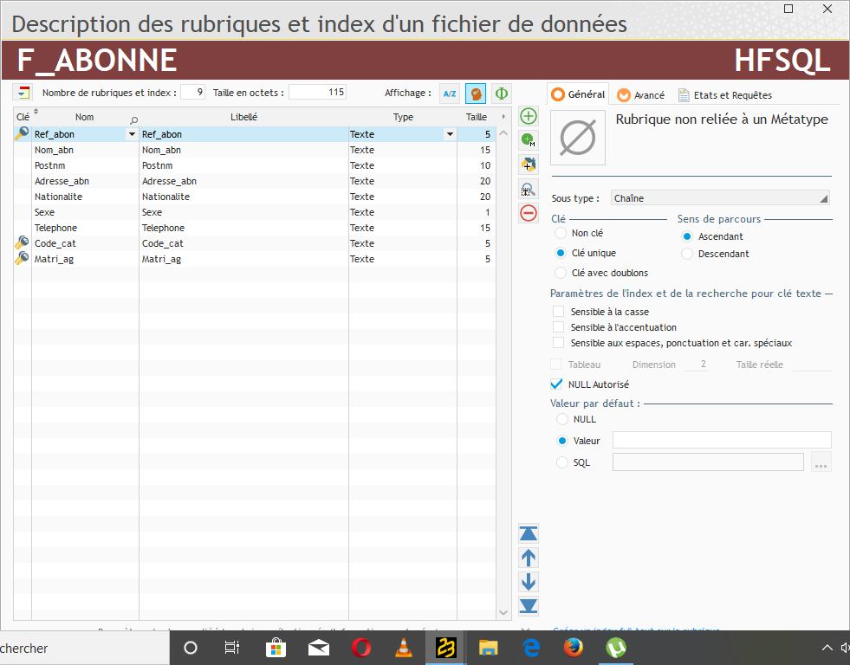**2.4 Présentation du Modèle Physique des Données (MPD)**

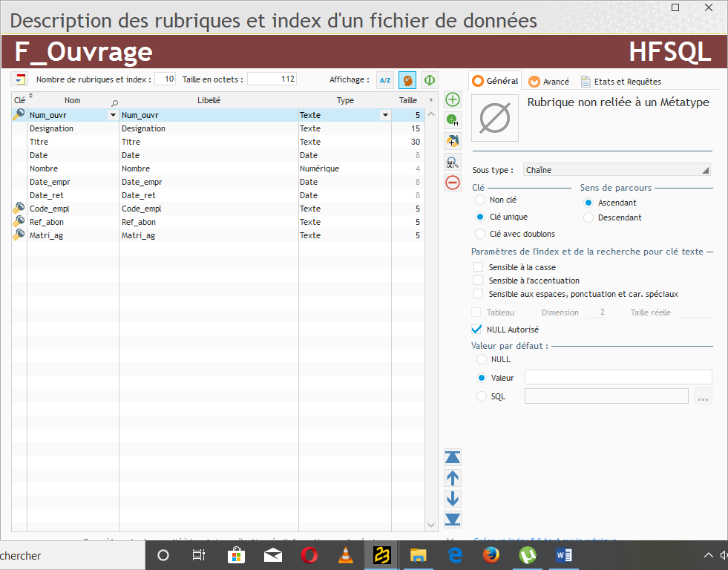

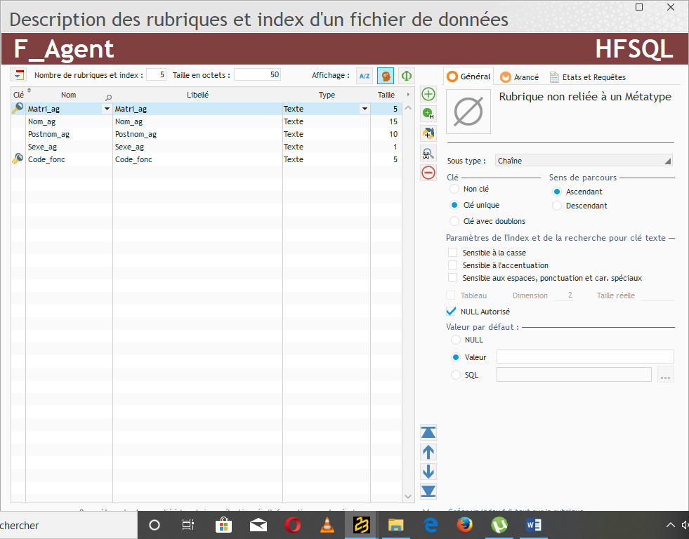

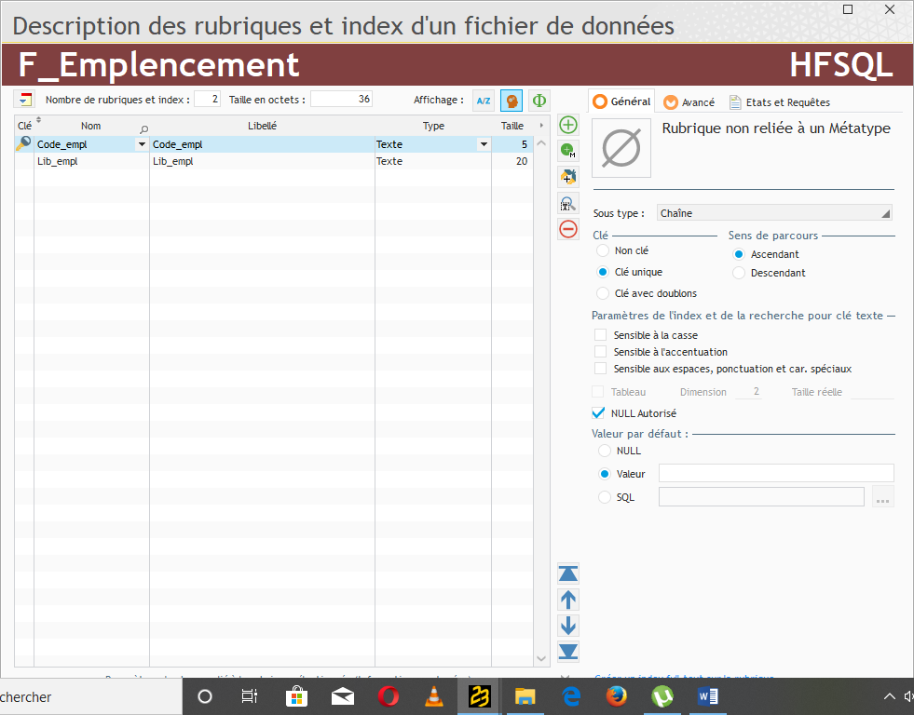

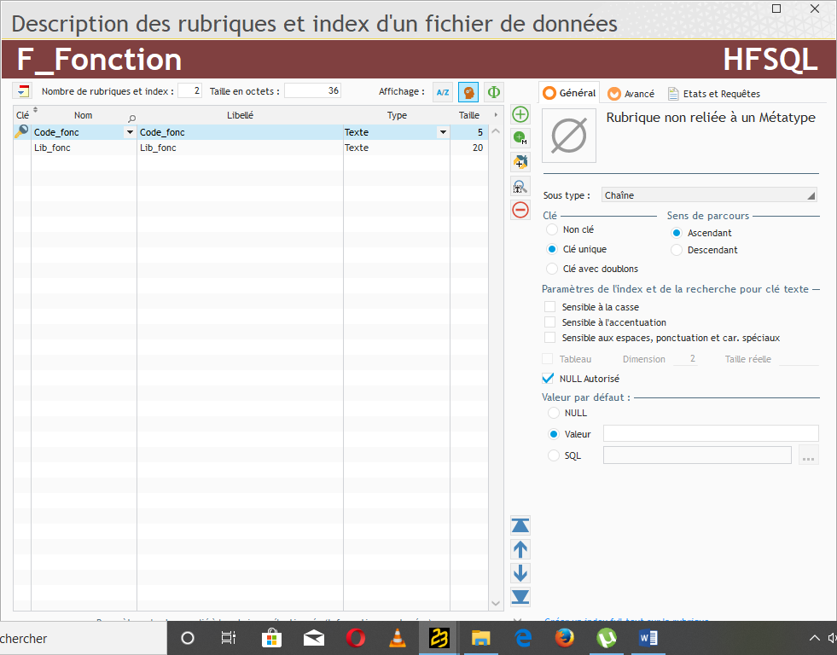

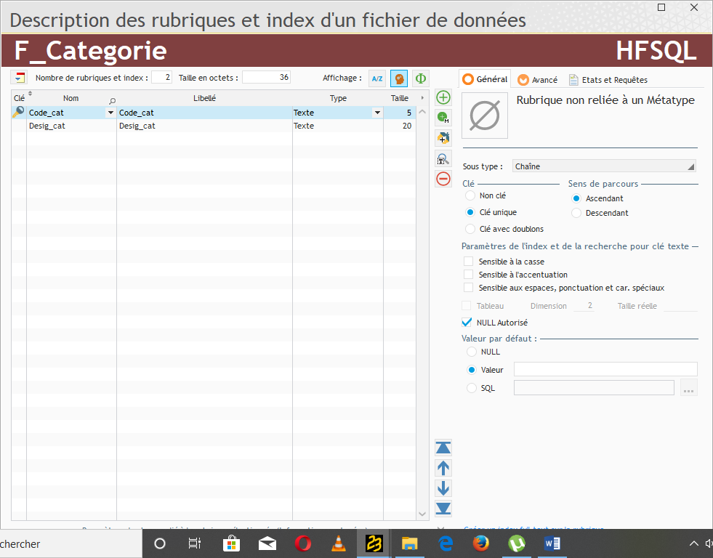

**CHAPITRE V : DEVELOPPEMENT DU SYSTÈME D’INFORMATION INFORMATISE (SII)**

* **Définition et but**

Le développement de logiciel consiste à étudier, concevoir, construire, transformer, mettre au point, maintenir et améliorer des logiciels.

Différentes activités permettent de prendre connaissance des attentes de l'usager, créer un modèle théorique du logiciel, qui servira de plan de construction, puis construire le logiciel, contrôler son bon fonctionnement et son adéquation au besoin. La planification et la répartition des travaux permettent d'anticiper le délai et le coût de fabrication.

* **Présentation de la structure du logiciel**

Notre logiciel est composé d’une base de données et d’une interface développée pour la manipulation aisée de données.

* **Choix et description de la plate-forme de développement**

WinDev est un AGL (Atelier de Génie Logiciel). Il permet le développement des applications dans tous les domaines.

WinDev permet de créer des applications accédant à des bases de données HyperFileSQL Client/serveur. Une application HyperFileSQL Client/serveur consiste à exécuter l'application sur différents postes utilisateur (appelés machines clientes) et à déporter la ou les bases de données et les traitements sur un poste serveur. Ce mode de fonctionnement permet des temps de réponses plus rapides et plus fiables, ainsi qu'une maintenance de la base des données facilitée. Il permet de Créer entièrement une application HyperFileSQL Client/serveur, de Modifier une application WinDev existante en une application HyperFileSQL Client/serveur.

WinDev est un outil de développement complet qui intègre tous les outils nécessaires au cycle de réalisation d’une application. Contrairement à d’autres langages de développement traditionnels, il n’est pas nécessaire de chercher et de rajouter des modules pour pouvoir concevoir, tester et installer une application.

Le L5G (Langage de 5ème Génération) de WinDev, le WLangage, par sa simplicité permet de l’appréhender le langage, et de maîtriser toute sa puissance. Il est en français et est aussi disponible également en anglais.

* **Système de Gestion de Base de Données (SGBD)**

WinDev inclut un puissant moteur de base des données HyperFileSQL, ce moteur est disponible en version réseau et Client/serveur. Afin d’optimiser le traitement de nos fichiers de données, notre choix est porté sur HyperFileSQL Client/serveur.

Les principaux avantages que présente une application en mode HyperFileSQL Client/serveur sont :

* La sécurité de son utilisation (usage d’un login, d’un mot de passe, et définitions de droits associés aux utilisateurs).
* Pas de gestion de répertoires : tous les fichiers de la base de données sont regroupés au même endroit.
* Les clients finaux ne voient pas les fichiers de données dans leur explorateur et ne peuvent pas y accéder directement.
* Les bases de données en mode Client/serveur peuvent être utilisées par une connexion Internet.
* **Création des interfaces**

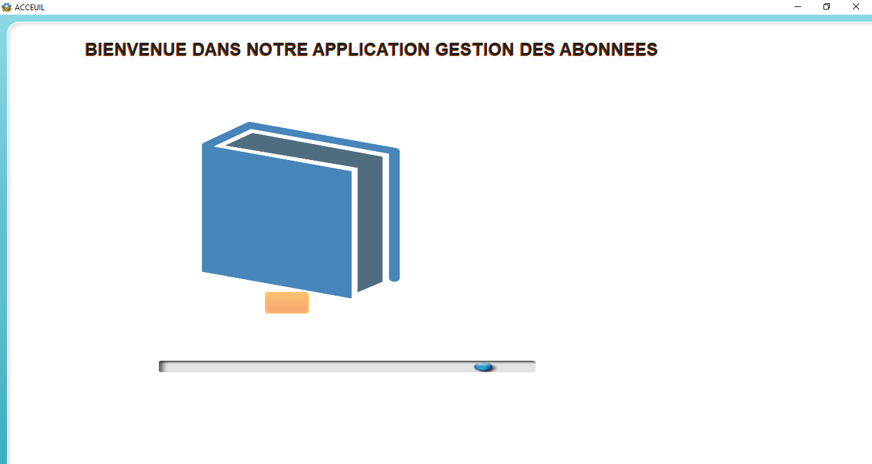

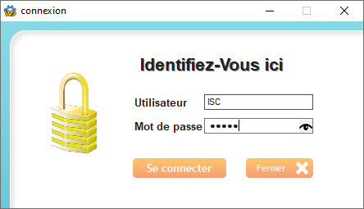

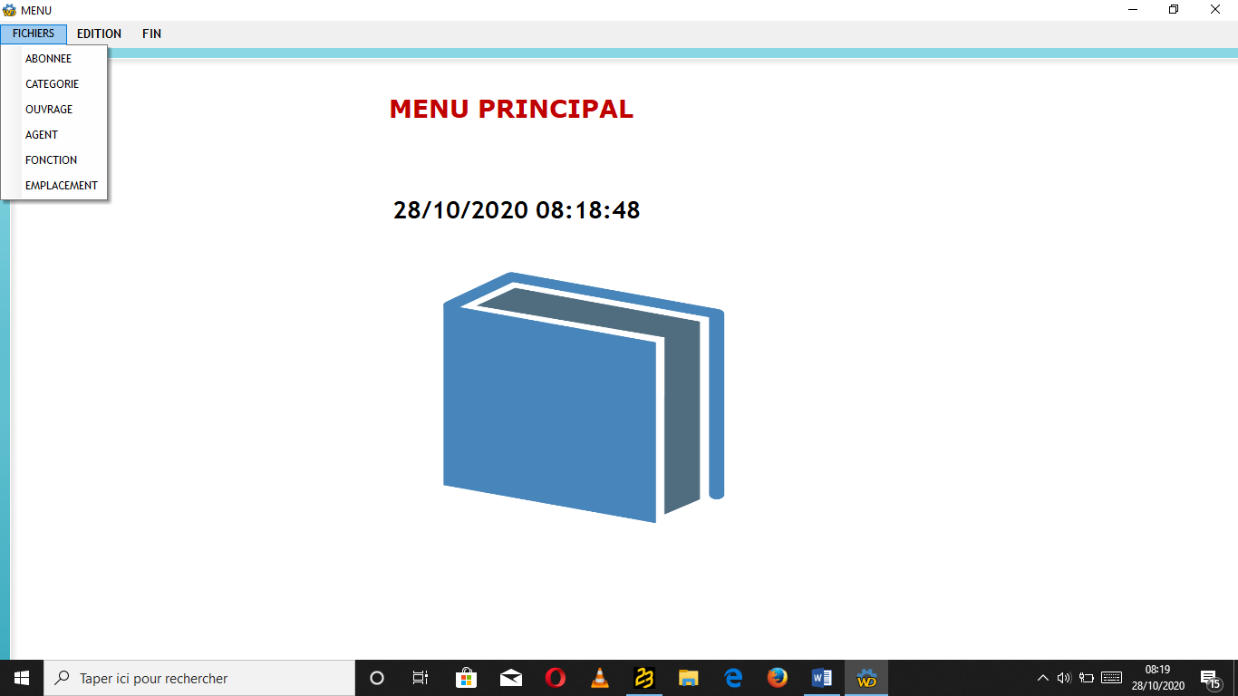

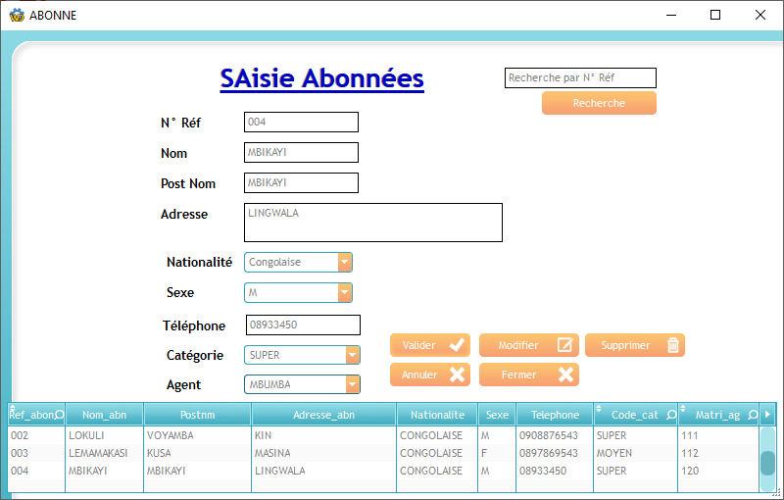

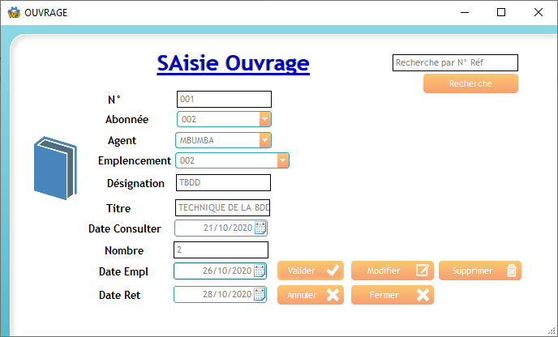

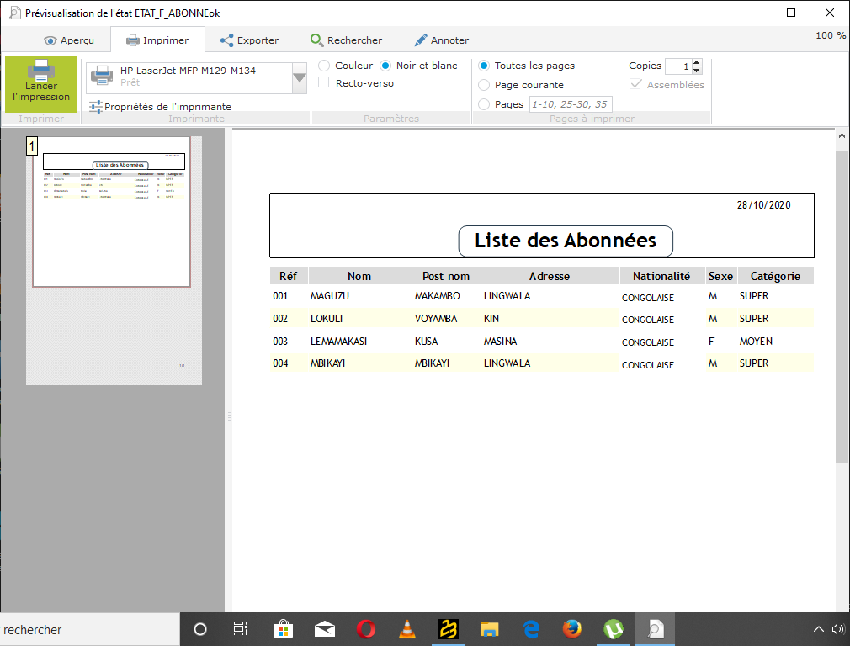

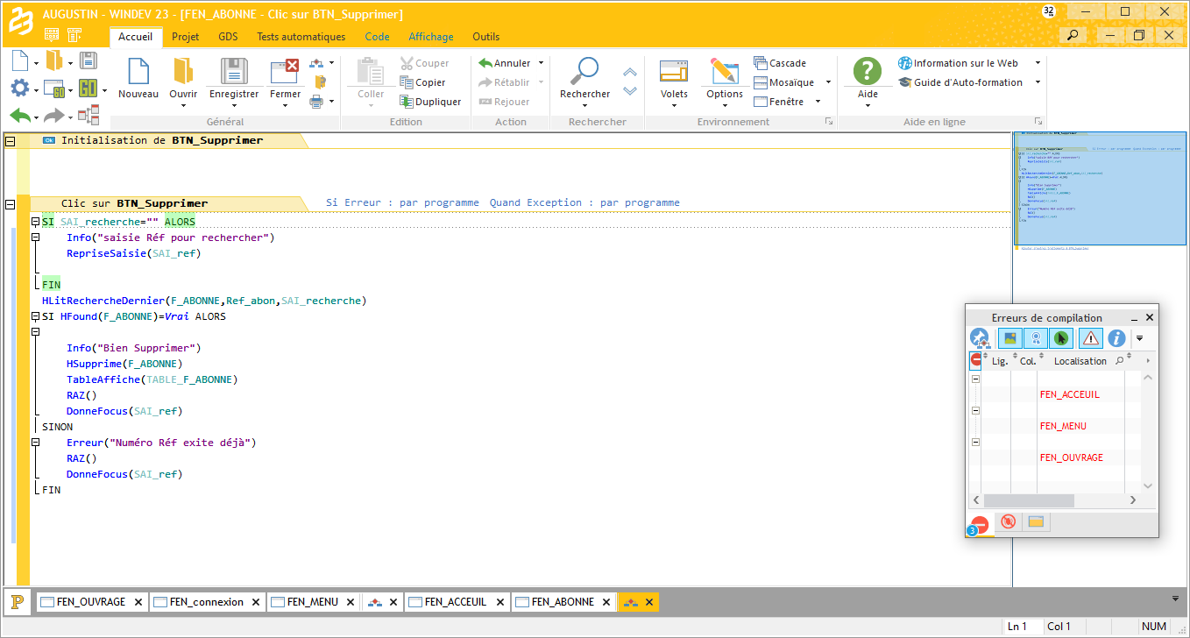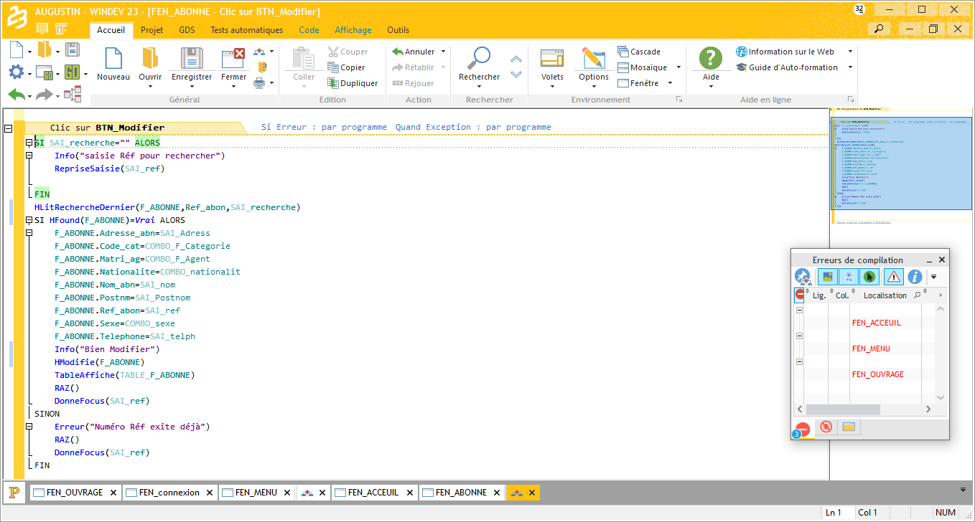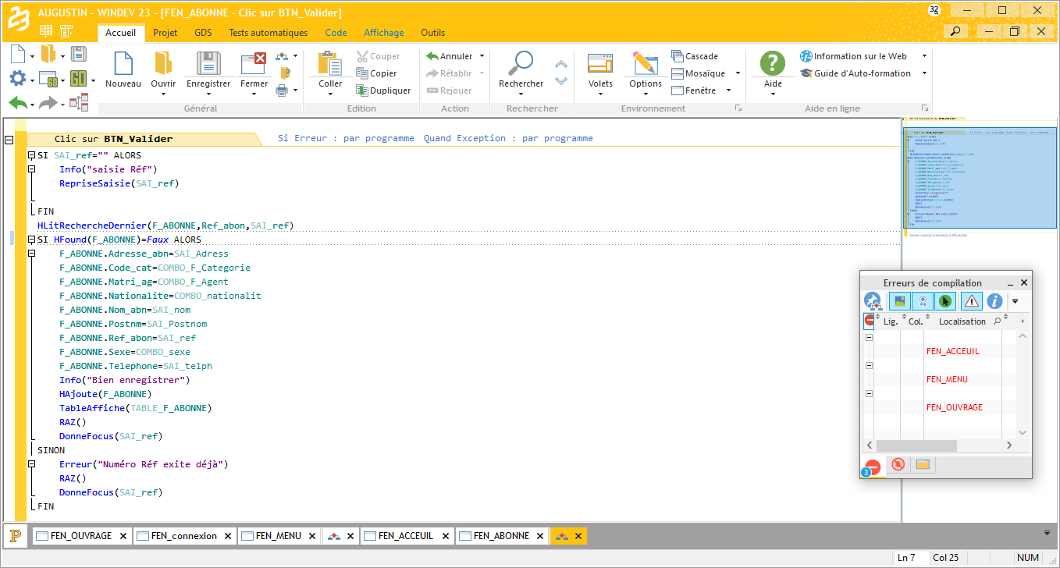

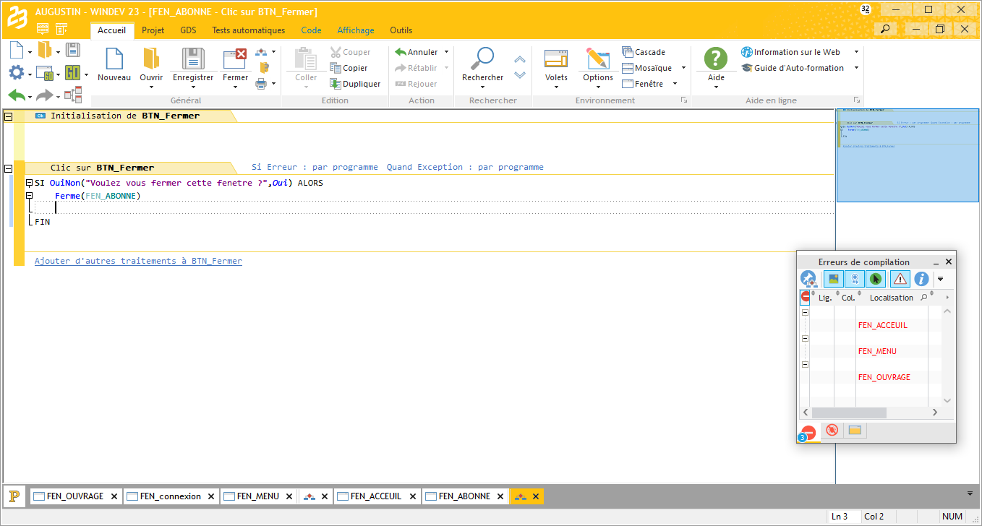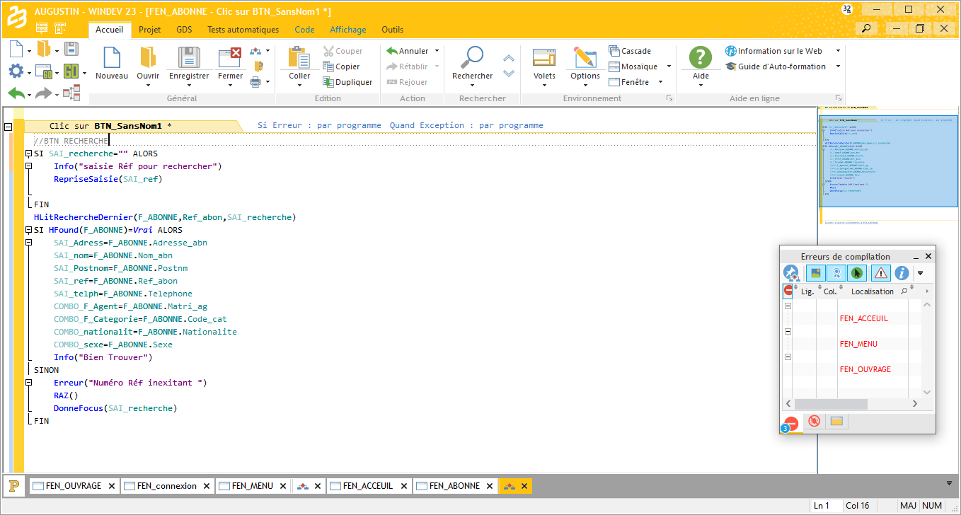

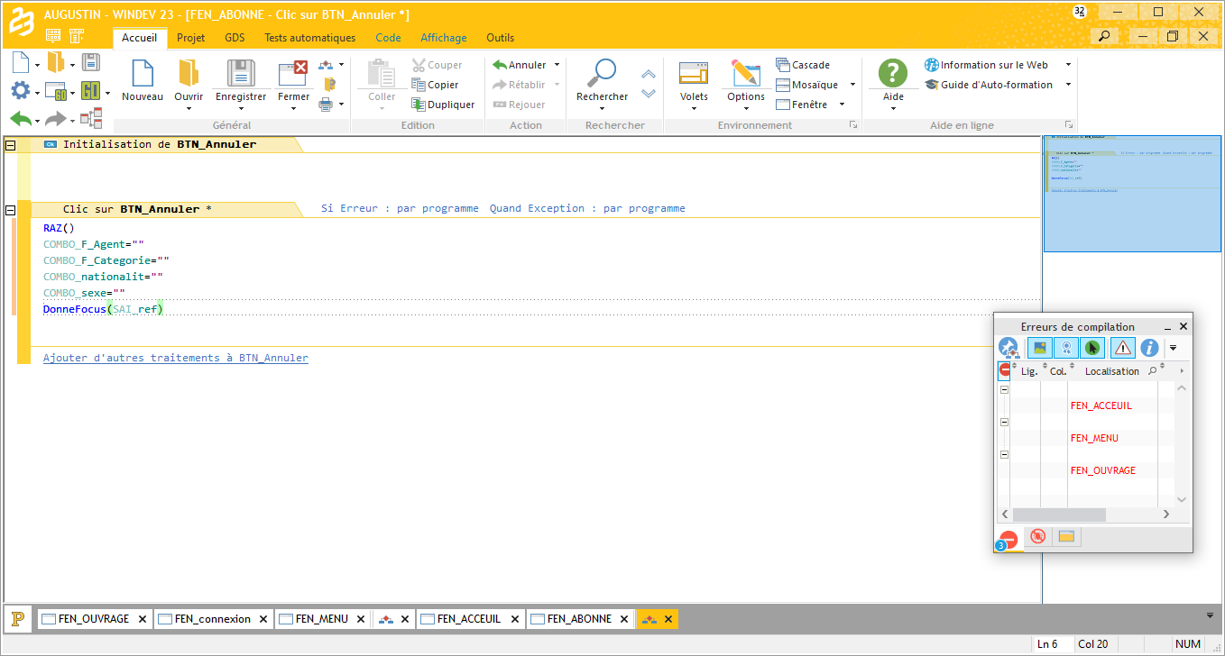

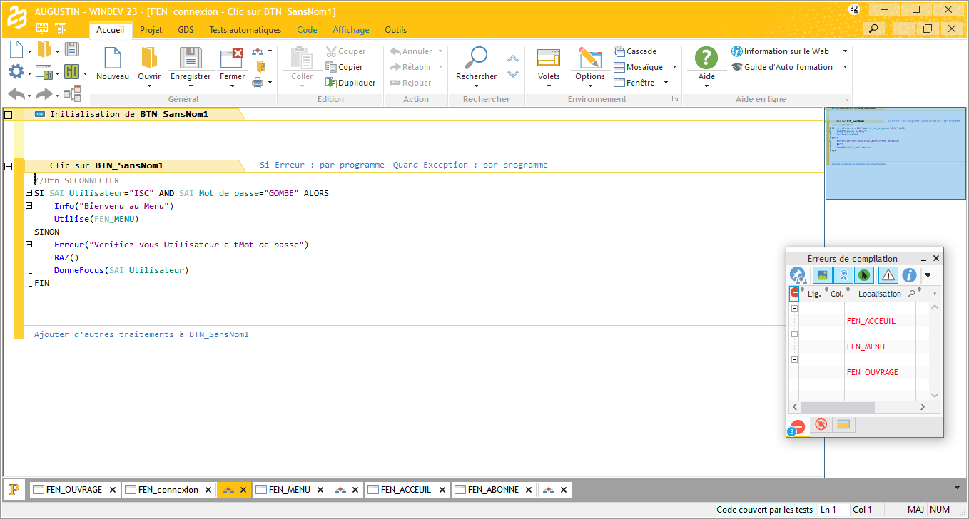

**CONCLUSION PARTIELLE**

Cette partie nous a permis de concevoir un nouveau système avec la méthode merise tout en respectant les règles de ladite méthode et la réalisation de notre nouveau système d’information informatisé.

**CONCLUSION GENERALE**

Au terme de notre travail de fin de cycle portant sur « la mise en œuvre d’une solution informatique pour l’optimisation de la gestion des ouvrages dans une bibliothèque », nous nous réjouissons du fait que ce travail nous a permis non seulement de faire une étude globale d’un système de gestion existant, mais aussi d’y apporter notre solution informatique par les techniques et méthodes apprises durant notre premier cycle.

En analysant le fonctionnement de l’existant, nous avons vu qu’il avait moyen d’éliminer des interventions humaines à quelques postes. Le présent travail est rédigé avec la méthode Merise, tout en respectant le cycle d’abstraction.

Ce travail est une œuvre humaine ; il ne peut donc l’être sans quelques imperfections ; ainsi nous sollicitons l’indulgence de tous nos lecteurs pour les quelques erreurs qu’ils auraient constatées en nous lisant et restons ouvert à toute suggestion qui permettrait d’améliorer ce travail.

**BIBLIOGRAPHIE**

1. Ouvrages
2. Castellani Xavier, Méthodologie générale d’analyse d’une application informatique, tome 7è, éd. Masson, Paris, 1986
3. MUKENGE MBUMBA Josich, Le Langage Java et Nous, 1ère Edition, CRIGED, Kinshasa 2012

Nancy D., Espinasse B.,Ingénierie des systèmes d’information Merise deuxième génération, Paris, Sybex,1998

1. MVIBUDULU KALUYIT J.A., KONKFIE IPEPEL.D., Technique des bases dedonnées Etude et cas, 2eme Edition corrigée et révisée, Kinshasa, CRIGED

SORNET J., Guide de l’analyse informatique, Ed. Organisation, Paris, 1995

TOMLIN Roger, La mie en place de l’informatique dans l’entreprise, Ed., organisation, Paris, 1972

1. TARDIEU HUBERT, La *méthode merise*, éd. DUNOD, Paris, 1998
2. Notes de cours

MVIBUDULU KALUYIT., Cours de Méthode d’Analyse Informatique, ISC, 2009

1. NSAMBWA, J, cours de méthode de travaux scientifiques G2 info 2013, Inédit ISDSE/CECI, Lubumbashi
2. Webographie

<http://fr.wikipedia.org/wiki/Poste_de_travail>

**TABLE DES MATIERES**

Epigraphe ………………………………………………………………………………………i

Dédicace ……………………………………………………………………………………….ii

Avant-propos …………………………………………………………………………………iii

INTRODUCTION …………………………………………………………………………….1

1. Mise en contexte ………………………………………………………………………1
2. Problématique …………………………………………………………………………1
3. Hypothèse ………………...……………………………………………………………2
4. CHOIX ET INTERET DU SUJET ……………………………………………………2
5. METHODES ET TECHNIQUES UTILISEES ……………………………………….2
6. DIFFICULTES RENCONTREES …………………………………………………….3
7. CANEVAS DU TRAVAIL …………………………………………………………...3

***PREMIERE PARTIE : APPROCHE THEORIQUE ……………………………………….5***

CHAPITRE I. CONCEPTS INFORMATIQUE DE BASE …………………………………..6

* 1. SYSTEME D’INFORMATION …………………………………………………………..6
  2. BASE DE DONNEES …………………………………………………………………….8
  3. Merise ……………………………………………………………………………………..9

CHAPITRE II : CONCEPTS RELATIFS AU SUJET ……………………………………………...11

***DEUXIEME PARTIE : ETUDE PREALABLE …………………………………………...12***

CHAPITRE I : PRESENTATION DE L’ORGANISATION ………………………………..13

I.1 SITUATION GEOGRAPHIQUE ………………………………………………………...13

I.2 HISTORIQUE ……………………………………………………………………………13

I.3 OBJECTIFS ………………………………………………………………………………13  
I.4 ORGANISATION ET FONCTIONNEMENT …………………………………………..13

ORGANIGRAMME GENERAL ……………………………………………………………14  
CHAPITRE II : ANALYSE DE L’EXISTANT ……………………………………………..15  
II.1 BUT ……………………………………………………………………………………...15

II.2 DESCRIPTION DES ACTIVITES DU SERVICE CONCERNE ………………………15  
II.3 ORGANIGRAMME DU SERVICE CONCERNE …………………………………….15  
II.4 ETUDE DE POSTE DE TRAVAIL ……………………………………………………16  
II.5 ETUDE DE DOCUMENTS UTILISES ………………………………………………...16

II.6 ETUDE DE MOYENS DE TRAITEMENT DES INFORMATIONS ………………….18  
II.7 ETUDE DE CIRCULATION DES INFORMATIONS …………………………………19  
LEGENDES ET ABREVIATIONS UTILISES ……………………………………………..20  
TABLEAU DESCRIPTIF DU SCHEMA DE CIRCULATION DES INFORMATIONS …21

CHAPITRE III : DIAGNOSTIC DE L’EXISTANT ………………………………………...22

III.1 CRITIQUES DE L’EXISTANT ………………………………………………………..22

## III.2 Critique sur les moyens de traitement des informations ………………………………..22 III.3 Critique sur la circulation des informations …………………………………………….22

CHAPITRE IV : PROPOSITION DES SOLUTIONS NOUVELLES ……………………...23

IV.1 Proposition des solutions nouvelles …………………………………………………….23

IV.2 La solution manuelle ……………………………………………………………………23  
IV.3 Solution informatique …………………………………………………………………..23  
IV.4 Choix de la meilleure solution ………………………………………………………….24

***TROISIEME PARTIE : CONCEPTION DU NOUVEAU SYSTEME D’INFORMATION…………………………………………..................................................25***

CHAPITRE I : ETAPE CONCEPTUELLE …………………………………………….…...26

I.1 Définition ………………………………………………………………………………..26  
I.2 MODELISATION CONCEPTUELLE DE COMMUNICATION (MCC) ……………...26  
Présentation du Modèle Conceptuel de Communication …………………………………….27

I.3 Modélisation Conceptuelle des Traitements (MCT) ……………………………………..28  
Présentation du Modèle Conceptuel des Traitements (MCT) ………………………………..30  
I.4 MODELISATION CONCEPTUELLE DE DONNEES (MCD) ………………………...31  
PRESENTATION DU MODELE CONCEPTUEL DE DONNEES (MCD)………………...35

CHAPITRE II : ETAPE ORGANISATIONNELLE…………………………………………36

II.1 Définition et but ………………………………………………………………………….36  
II.1.1 Modélisation Organisationnelle des traitements (MOT) ………………………………36

Présentation du MOT ……………………………………...…………………………………38

II.2 Modélisation organisationnelle de données (MOD) …………………………………….39  
Présentation du MOD global …………………………………………………………………41  
Présentation du MOD Local …………………………………………………………………42

CHAPITRE III : ETAPE LOGIQUE ………………………………………………………...43

III.1 Modélisation Logique des traitements (MLT) ………………………………………….43

Présentation du MLT ………………………………………………………………………...44

III.2 MODELE LOGIQUE DE DONNEES (MLD) …………………………………………45

Présentation du Modèle Logique de Donnés Relationnel ……………………………………49

CHAPITRE IV : ETAPE PHYSIQUE ……………………………………………………….50  
IV.1 Modélisation Physique des traitements (MPT) …………………………………………50

Présentation du Modèle Physique des Traitements (MPT) …………………………………..51

IV.2 Modélisation Physique des Données (MPD) …………………………………………...52

Présentation du Modèle Physique de Données ………………………………………………52

CHAPITRE V : REALISATION DU SYSTEME D’INFORMATION INFORMATISE………………………… ;;;;;;;;;;;;;;;;;;;;;;;;;;;;;;…………………………….71  
CONCLUSION ………………………………………….…………………………………...80

BIBLIOGRAPHIE …………………………………………………………………………...81

1. NSAMBWA, J, cours de méthode de travaux scientifiques G2 info 2013-2014, Inédit ISDSE/CECI Lubumbashi
2. Op cit
3. Op cit
4. Idem
5. PHILIPP JACQUES, *Initiation à la micro-informatique*, éd. EYROLLES, Paris 1990 P20
6. KOLA MASALA, *Note de cours Informatiques Général*, G1 ISC-KIN, 2012-2013, inédit
7. J.SORNET, Guide de l’analyse informatique, Ed. Organisation, Paris, 1995, P. 49
8. Roger TOMLIN, La mie en place de l’informatique dans l’entreprise, Ed., organisation, Paris, 1972, P. 97
9. MVIBUDULU KALUYIT., Cours de Méthode d’Analyse Informatique, ISC 2009 - 2010
10. <http://fr.wikipedia.org/wiki/Poste>_de_travail
11. MVIBUDULU KALUYIT, Op cit
12. Xavier Castellani, Méthodologie générale d’analyse d’une application informatique, tome 7è éd. Masson paris 1986
13. TARDIEU HUBERT, La *méthode merise*, éd. DUNOD, Paris 1998, P6
14. Nanci D., Espinasse B.,Ingénierie des systèmes d’information Merise deuxième génération, Paris, Sybex,1998,p.127
15. J.A. MVIBUDULU K, L.D. KONKFIE IPEPE, Technique des bases de données Etude et cas, 2eme Edition corrigée et révisée, Kinshasa, CRIGED, janvier, P.11.
16. Idem P.12
17. Dominique Nanci, Bernard Espinasse, *opcit. P42*
18. D.NANCY, B. Espinasse, Op.cit., p.339
19. MUIBUDULU KALUYIT, KONKFIE IPEPE, Op.Cit, P12
20. Idem
21. Dominique NANCI, Bernard ESPINASSE, Op. cit., P439
22. idem